组卷

J0004

1 / 180

组卷得分

125.0

分

简答

1

假设一个 OA 系统有 5000 个用户，平均每天大约有 800 个用户要访问该系统，对于 一个典型用户来说，一天之内用户从登录到退出系统的平均时间为 4 小时，用户只在一天的 8 小时内使用该系统，则平均的并发用户数和并发用户数峰值各为多少？

你的答案

因为用户在一天中的使用时间平均是 4 小时，所以平均每时刻的并发用户数为 800 * 4 / 8 = 400 个用户。 并发用户数峰值为最大的并发用户数。在该 OA 系统中，有 5000 个用户，因此并发用户数峰值不会超过 5000 个用户。由于有 800 个用户每天访问，因此并发用户数峰值不会低于 800 个用户。 综上所述，该 OA 系统的平均并发用户数为 400 个用户，峰值并发用户数为 5000 个用户或 800 个用户，取决于哪个更大。

参考答案

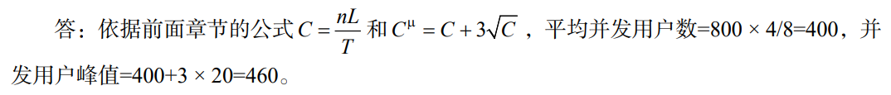

解析



隐藏解析

简答

2

简述性能测试的 8 大类.

你的答案

性能测试是评估系统或应用程序性能的过程，主要通过模拟并发用户或大量数据负载来测量系统的响应时间、吞吐量、并发用户数、CPU利用率、内存使用率等。性能测试的八大类如下： 1. 负载测试（Load Testing）：通过模拟正常或峰值负载条件，测试系统在不同负载下的表现。主要关注系统的吞吐量、响应时间等。 2. 压力测试（Stress Testing）：通过持续的增加负载，测试系统承受压力的极限和系统崩溃的条件。主要关注系统稳定性、可靠性等方面。 3. 容量测试（Capacity Testing）：通过逐步增加负载，测试系统的性能指标是否能够满足用户数量和负载的预计需求。主要关注系统吞吐量、并发用户数等。 4. 失效测试（Failover Testing）：测试系统在发生硬件或软件故障时，是否能够快速和平稳地转移、恢复，并保持数据的一致性和完整性。 5. 配置测试（Configuration Testing）：测试在各种硬件、操作系统、网络、数据库等各种组合配置下，系统的性能表现。 6. 兼容性测试（Compatibility Testing）：测试系统在不同的浏览器、操作系统等不同的环境中的兼容性和表现。 7. 安全测试（Security Testing）：测试系统的安全机制、用户认证及授权、数据加密等方面的性能表现。 8. 扩展性测试（Scalability Testing）：测试系统在使用量、数据量、并发量不断增加的情况下，性能指标的表现，以评估系统的扩展性和可伸缩性。 以上8种性能测试类别有不同的测试目标和测试手段，可以根据测试需求和目的进行选择和组合，以全面评估系统的性能和稳定性。

参考答案

性能测试的 8 大类包括：性能测试、负载测试、压力测试、配置测试、并发测试、 容量测试、可靠性测试、失败测试。

解析

性能测试的 8 大类包括：性能测试、负载测试、压力测试、配置测试、并发测试、 容量测试、可靠性测试、失败测试。

隐藏解析

简答

3

简述性能测试。

你的答案

性能测试是一种关注系统或应用程序在特定负载和压力下的行为和表现的测试方法。性能测试旨在帮助评估系统或应用程序的响应时间、吞吐量、资源利用率、可靠性和稳定性等方面的表现，以确保系统在各种高压条件下都能满足性能需求和用户期望

参考答案

性能测试是为描述测试对象与性能相关的特征并对其进行评价而实施和执行 的一类测试。它主要通过自动化的测试工具模拟多种正常、峰值以及异常负载条件来对系统 的各项性能指标进行测试。通常把性能测试、负载测试、压力测试等统称为性能测试。

解析

性能测试是为描述测试对象与性能相关的特征并对其进行评价而实施和执行 的一类测试。它主要通过自动化的测试工具模拟多种正常、峰值以及异常负载条件来对系统 的各项性能指标进行测试。通常把性能测试、负载测试、压力测试等统称为性能测试。

隐藏解析

简答

4

简述负载测试。

你的答案

负载测试是一种性能测试方法，用于在不同负载条件下评估系统、应用或网络的性能。负载测试会向系统注入一定量的并发用户或者数据量，并模拟不同的使用情境测试系统对不同工作负载的响应能力，以检测系统在高负载下的性能表现，如吞吐量、延迟、响应时间等。 负载测试的目的在于发现系统的性能瓶颈和极限，为进一步评估和优化系统提供数据和建议。在进行负载测试时，需要设立负载阈值和性能目标，观察系统在不同负载条件下的表现，并记录和分析各项性能指标变化情况。

参考答案

负载测试：是通过逐步增加系统负载，测试系统性能的变化，并最终确定在满足系统性 能指标的情况下，系统所能够承受的最大负载量的测试。简而言之，负载测试是通过逐步加 压的方式来确定系统的处理能力和能够承受的各项阈值。

解析

暂无解析

隐藏解析

简答

5

简述压力测试。

你的答案

压力测试是软件测试中的一种测试类型，主要用于评价在负载高峰期或者超负载情况下，系统能否正常工作。 在压力测试中，利用测试工具模拟实际用户访问系统的情况，向系统发送模拟请求，观察系统在高并发访问情况下的性能表现，以确定系统在达到一定并发访问量时，响应时间、吞吐量、错误率以及系统资源利用率等重要性能指标，从而帮助评估系统的稳定性、可靠性、可扩展性等，并发现在高负载情况下存在的问题，为改进系统提供依据

参考答案

压力测试：是通过逐步增加系统负载，测试系统性能的变化，并最终确定在什么负载条 件下系统性能处于失效状态，并获得系统能提供的最大服务级别的测试。压力测试是逐步增 加负载，使系统某些资源达到饱和甚至失效。

解析

压力测试：是通过逐步增加系统负载，测试系统性能的变化，并最终确定在什么负载条 件下系统性能处于失效状态，并获得系统能提供的最大服务级别的测试。压力测试是逐步增 加负载，使系统某些资源达到饱和甚至失效。

简述配置测试。

你的答案

配置测试是指对计算机系统或者软件系统的配置文件、安装脚本、编译参数等配置进行测试，以验证配置是否正确且满足系统性能和安全要求。 在配置测试中，测试人员会对系统各项配置按照预设的规范进行检查和测试，包括配置是否正确、配置对系统性能和安全的影响、配置是否满足相关指标等。配置测试的主要目的是发现配置错误或不规范，减少配置带来的潜在性能问题和安全隐患。

参考答案

配置测试：主要是通过对被测试软件的软硬件配置进行测试，找到系统各项资源的最优 分配原则。配置测试能充分利用有限的软硬件资源，发挥系统的最佳处理能力，同时可以将 其与其他性能测试类型联合应用，从而为系统调优提供重要依据。

解析

暂无解析

隐藏解析

简答

7

简述并发测试。

你的答案

并发测试是一种针对软件系统并发执行能力进行测试的方法。并发测试的主要目的是测试系统在同时处理多个请求时的行为，以评估系统在高并发情况下的性能、稳定性和可靠性。 在并发测试中，测试人员需要模拟多个用户或客户端同时对系统进行访问，并进行测试。测试人员需要通过工具或手工模拟多种负载类型和场景，如多个用户同时进行登录、多个用户同时进行查询、多个用户同时进行提交等，以模拟真实的并发操作场景。 并发测试的关键指标包括响应时间、吞吐量、并发用户数、错误率等。在测试过程中，测试人员需要记录并分析系统的响应时间和吞吐量，以确定系统的瓶颈和性能瓶颈，并为系统性能调优提供依据。测试人员还需要监测系统的并发用户数和错误率，以确定系统的稳定性和可靠性。

参考答案

并发测试：测试多个用户同时访问同一个应用、同一个模块或者数据记录时是否存在死 锁或者其他性能问题，几乎所有的性能测试都会涉及一些并发测试。

解析

暂无解析

隐藏解析

简答

8

 简述容量测试。

你的答案

容量测试（Capacity Testing）是一种测试方法，它的主要目的是评估系统的最大容量和瓶颈。在容量测试中，测试人员会模拟各种不同的负载情况，比如逐步增加并发用户数量、增加数据量等，以确定系统的极限容量。通过容量测试，我们可以确定系统能够支持的最大负载，以及在达到极限容量时系统的性能表现、稳定性和可靠性等重要指标。 在容量测试过程中，我们需要综合考虑很多因素，例如服务器负载均衡、网络带宽、缓存策略、数据库性能等。通过控制负载和并发用户数量等来模拟现实中的场景，以确定系统的可扩展性和可靠性。此外，在容量测试过程中，我们还需要专注于关键场景和瓶颈点，以确保系统在最大负载下的性能和稳定性。 总之，容量测试是一种非常重要的测试方法，它可以帮助我们评估系统的性能极限和瓶颈，并确定系统的可扩展性和可靠性。容量测试可以针对不同的系统进行，例如网络系统、数据库系统、应用程序等，是一个非常实用和必要的测试方法。

参考答案

容量测试：在一定的软、硬件条件下，在数据库中构造不同数量级的记录数量，通过运 行一种或多种业务场景在一定虚拟用户数量的情况下，获取不同数量级别的性能指标，从而 得到数据库能够处理的最大会话能力、最大容量等。系统可处理同时在线的最大用户数，通 常和数据库有关。

解析

暂无解析

隐藏解析

简答

9

简述可靠性测试。

你的答案

可靠性测试是一种测试类型，目的是评估系统、软件或产品在规定时间内的稳定性和可靠性。在可靠性测试中，测试人员在系统或软件的正常使用条件下进行测试，以确定系统或软件能否在规定的时间内保持稳定和可靠。 可靠性测试的主要任务是检测系统或软件在长时间运行时的稳定性和可靠性，包括系统或软件的容错能力、恢复能力、故障处理能力、安全性、回归测试等。为了充分评估系统或软件的可靠性，测试人员通常会进行多轮测试，在不同的环境和条件下模拟各种情况，以确保系统或软件具有高质量的可靠性。 可靠性测试通常需要借助测试工具和技术来进行，例如压力测试、负载测试、容错测试、恢复测试、安全测试等。在测试过程中，测试人员需要制定详细的测试计划和测试用例，以确保测试覆盖面和有效性。测试结果将用于评估系统或软件的可靠性，并支持系统或软件的进一步开发和完善。

参考答案

可靠性测试：通过给系统加载一定的业务压力（如 CPU 资源在 70%～90%的使用率）的 情况下，运行一段时间，检查系统是否稳定。因为运行时间较长，通常可以测试出系统是否 有内存泄露等问题。

解析

暂无解析

隐藏解析

简答

10

简述失败测试。

你的答案

失败测试（Failure Testing）是一种测试方式，通过模拟系统或应用在某些方面发生故障或失效来测试其可靠性和恢复能力。这种测试方式通常通过人为制造错误和故障等异常情况来评估系统的稳定性和弹性，以此来研究系统发生故障时的反应和恢复能力。 在失败测试中，测试工程师可以针对系统的某些特定部分或整个系统进行测试，比如测试服务器崩溃、硬件故障、软件缺陷、网络故障等情况下系统的表现。这种测试方式可以帮助开发人员和运维人员了解系统不同方面的弱点以及相关的问题，并及时修复这些问题，提高系统的可靠性和稳定性。 失败测试可以帮助解决系统在面对异常情况时的应对能力和恢复能力问题，同时也可以评估系统的质量和鲁棒性。进行失败测试时需要注意安全问题，避免对生产系统造成不可预测的影响。

参考答案

失败测试：对于有冗余备份和负载均衡的系统，通过失败测试来检验如果系统局部发生 故障，用户能否继续使用系统，用户受到多大的影响，如几台机器做均衡负载，一台或几台 机器垮掉后系统能够承受的压力。

解析

暂无解析

隐藏解析

简答

11

简述以下性能指标 ：响应时间 。

你的答案

响应时间指的是从发出请求开始到收到第一个响应的时间间隔，通常用毫秒（ms）表示。在网页浏览器中，响应时间是指从用户在浏览器地址栏里输入网址，到浏览器显示出完整页面需要的时间。响应时间可以用来评估网站、应用程序等的性能表现，较短的响应时间通常被认为是更好的用户体验。对于一些实时性要求较高的应用，如在线游戏、视频会议等，响应时间也是非常重要的性能指标。

参考答案

响应时间是指用户从客户端发起一个请求开始，到客户端接收到从服务器端返回结 果的响应结束，结果信息展现在客户端整个过程所耗费的时间。响应时间=网络传输时间+Web 应用服务器处理延迟时间+数据库服务器处理延迟时间+客户端处理延迟时间。在进行性能测 试时，响应时间是考察的一个重要指标，结合 LoadRunner 工具的使用来讲，如果要考察某一 个业务或一系列业务的响应时间，则需要定义事务，在不特殊说明的情况下，一般而言，响应时间是指平均响应时间。

解析

暂无解析

隐藏解析

简答

12

简述吞吐量。

你的答案

吞吐量（Throughput）是指单位时间内系统处理的请求数量或数据量。通常用每秒请求数（requests per second, RPS）或每秒传输速率（bits per second, BPS）等指标来表示。吞吐量是衡量系统性能的重要指标之一，其高低取决于系统处理的能力以及系统的瓶颈。

参考答案

吞吐量 答：是指单位时间内处理的客户端请求数量，直接体现软件系统的性能承载能力。通常 情况下，吞吐量用“请求数/秒”或“页面数/秒”来衡量。从业务角度来看，吞吐量也可以 用“业务数/小时”“业务数/天”“访问人数/天”“页面访问量/天”来衡量。从网络角度来看， 还可以用“字节数/小时”“字节数/天”等来衡量网络的流量。吞吐量是大型门户网站以及各 种电子商务网站衡量自身负载能力的一个很重要的指标，一般吞吐量越大，系统单位时间内 处理的数据越多，系统的负载能力也就越强

解析

暂无解析

隐藏解析

简答

13

简述并发用户数量。

你的答案

并发用户数量是指在单位时间内同时进行交互的用户数量。在性能测试中，同时进行交互的用户数量越多，系统所承受的压力越大，测试的负荷就越高，同时也能更真实地模拟实际使用情况，评估系统的并发处理能力。并发用户数量的大小是根据测试目标以及软件系统的实际使用情况确定的，可以通过逐步增加并发用户数量来逐步测试验证系统的性能是否满足要求。需要注意的是，并发用户数量过多可能会导致资源竞争，从而影响系统的性能稳定性，产生性能问题。

参考答案

 答：它最简单的描述就是指多个同时发生的业务操作。例如，100 个用户同时单击登录 页面的“登录”按钮操作。通常，应用系统会随着用户同时应用某个具体的模块，而导致资 源的争用问题。例如，50 个用户同时执行统计分析的操作，由于统计业务涉及很多数据提取 和科学计算问题，所以这时很有可能内存和 CPU 会出现瓶颈。并发性测试描述的是多个客户 端同时向服务器发出请求，考察服务器端承受能力的一种性能测试方式。

解析

暂无解析

隐藏解析

简答

14

简述点击数。

你的答案

点击数是指某个网站、页面或者广告在一定时间内被点击的次数，通常也称为页面浏览量或页面点击量。点击数是网站访问量的一个重要指标，可以反映出某个页面或广告的受欢迎程度。点击数的统计可以通过使用Web分析工具来实现，这些工具可以跟踪网站的用户访问情况，包括页面浏览量、访问来源、访客地理位置、访客使用的设备等信息，从而为网站的运营和改进提供有用的数据支持。

参考答案

点击数 答：点击数是衡量 Web 服务器处理能力的一个重要指标。它的统计根据客户端向 Web 服务器发了多少次 HTTP 请求计算的。这里需要说明的是，点击数不是通常一般人认为的访 问一个页面就是 1 次点击，点击数是该页面包含的元素（如图片、链接、框架等）向 Web 服 务器发出的请求次数。通常也用每秒点击次数（hits per second）指标来衡量 Web 服务器的处 理能力

解析

暂无解析

隐藏解析

简答

15

简述性能计数器。

你的答案

性能计数器（Performance Counter）是用来描述一个或多个计算机系统的性能的指标，能够收集和显示各种系统统计信息和性能指标，并将这些指标用数字方式呈现出来。通过性能计数器，我们可以对系统各个组成部分的性能进行监控、分析和优化，以便提高系统的可靠性、安全性和性能表现。 性能计数器可以监控多种系统指标，包括但不限于CPU、内存、磁盘、网络等方面的指标。每个指标都由一个或多个计数器组成，计数器是一个或多个性能统计信息的集合。我们通过读取性能计数器，可以得到这些指标的实时性能数据，用来分析系统的运行状态，提供系统优化的依据。 性能计数器具有可扩展性、高可靠性和高精度等特点。因此，它们被广泛应用于性能测试、系统优化、容量规划和故障诊断等领域。性能计数器可以通过各种工具进行读取，如Windows自带的性能监视器（Performance Monitor），还可以利用第三方性能测试工具（如LoadRunner、JMeter等）进行自动化的性能测试和监控。

参考答案

性能计数器 答：性能计数器（counter）是描述相关服务器（如数据库服务器、应用服务器等）或操 作系统、中间件等性能的一些数据指标。例如，对 Windows 系统来说，使用内存数（memory in usage）、进程时间（total process time）等都是常见的计数器。计数器在性能测试中发挥着 “监控和分析”的关键作用，尤其是在分析系统的可扩展性、进行性能瓶颈的定位时，对计数 器取值的分析非常关键。但必须说明的是，单一的性能计数器只能体现系统性能的某一个方 面，对性能测试结果的分析必须基于多个不同的计数器

解析

暂无解析

隐藏解析

简答

16

简述系统稳定性。

你的答案

系统稳定性是指系统在一段时间内能够持续、平稳地运行，不会出现不可预料的异常情况或崩溃，而且在面对扩展性和压力方面，也能够稳定地应对。系统稳定性是软件质量的重要指标之一，直接关系到系统的可靠性和可用性。 系统稳定性取决于多方面因素，其中最重要的因素包括： 1. 系统设计：系统的设计应该符合软件工程的最佳实践，尽可能的考虑到各种场景和使用情况，进行模块化、低耦合的设计。 2. 系统实现：系统的实现应当考虑到所有边界情况和异常情况，并且在编码过程中使用防御性编程和错误处理设计，尽可能减少出错的可能性。 3. 系统部署：系统部署应当合理安排服务器资源，避免出现服务器负载过高、内存不足、磁盘空间不足等问题。同时，也需要注意系统的部署环境的稳定性，如稳定网络、稳定电源等。 4. 系统监控：系统的监控也是保证系统稳定性的重要手段，应该进行实时监控和日志记录，及时发现和解决问题。 为保证系统的稳定性，需要综合考虑以上多种因素，并在系统开发、测试、部署和运维的全过程中进行持续的监控和优化。只有系统稳定性得到保障，才能保证用户的体验和对系统的信任，提升系统的价值。

参考答案

系统稳定性 答：系统稳定性是在进行性能测试时，用户经常提出的一项重要指标，特别是涉及人身 安全、财产等方面的重要系统，基于系统本身的重要性，通常要求非常高，要求 365 × 24 小 时无故障运行，通常系统稳定性关注的内容是稳定运行时间，该指标表示系统在标准压力（系 统的预期日常压力）情况下，能够稳定运行的时间。因为稳定性测试运行时间长，通常至少 连续运行 24 小时以上，所以平时手工测试或短时间性能测试发现不了的问题，可以在该类型 的性能测试过程中发现，如内存泄露等问题。

解析

暂无解析

隐藏解析

填空

17

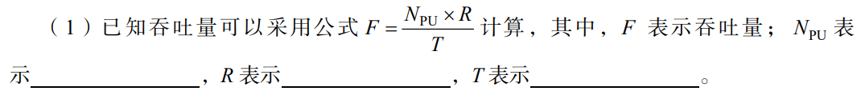

你的答案

1

并发用户数

2

平均每个用户每秒钟发起的请求数

3

系统响应时间

解析

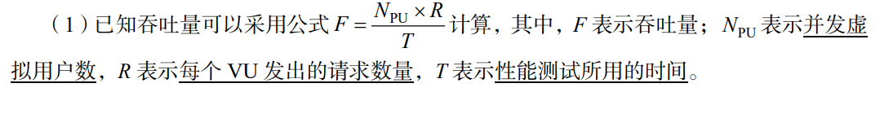

隐藏解析

填空

18

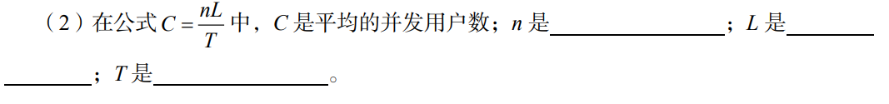

你的答案

1

用户数

2

平均事务响应时间

3

系统响应时间

解析

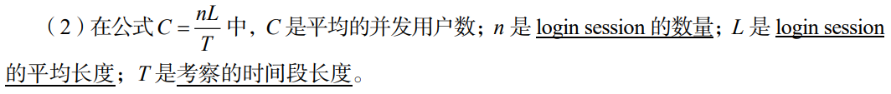

隐藏解析

填空

19



你的答案

1

用户数

解析



隐藏解析

简答

20

如果在性能测试需求分析阶段，客户提出了“我们需要贵单位对所有的功能都进行性 能测试”的需求，要如何处理？

你的答案

针对客户提出的“需要对所有功能都进行性能测试”的需求，我们需要进行一些分析和讨论，以确定合理的测试范围和策略： 1. 梳理需求：确认客户的需求是否包含所有系统功能，或只是重点关注一些核心功能或常用功能。如果是对所有功能进行性能测试，需要确定所有功能的测试覆盖和测试用例。 2. 风险评估：评估测试所有功能的风险，确定对不同功能进行的测试强度。例如，对于核心功能可以进行更严格、更频繁的测试，对于一些次要功能可以适当减少测试强度。 3. 测试策略：根据需求和风险评估结果，制定测试策略，包括测试用例的设计、测试环境的搭建、测试执行的计划等。需要考虑测试的时间、人力资源、成本、物力资源等因素。 4. 沟通与协商：与客户进行沟通和协商，阐明测试的范围、测试策略和风险评估结果等，让客户了解测试的情况和提出建议。 在进行性能测试需求分析时，除了以上四点，还需要考虑客户的预算、时间、资源等方面的因素，综合这些因素进行调整和协商，以保证测试工作的合理性和有效性。

参考答案

首先，全部功能模块都进行性能测试需要非常长的时间；其次，根据 80-20 原则， 通常系统用户经常使用的功能模块大概占系统整个功能模块数的 20%，像“参数设置”等类 似的功能模块，通常仅需要在应用系统时，由管理员一次性设置，针对这类设置进行性能测 试也是没有任何意义的。所以说，“对所有的功能都进行性能测试”是不切实际，也是不科学 的做法。通常，性能测试是由客户提出需求内容，性能测试人员针对客户的需求进行系统和 专业的分析后，提出相应的性能测试计划、解决方案、性能测试用例等与用户共同分析确定 最终的性能测试计划、解决方案、性能测试用例等。性能测试的最终测试内容通常也是结合 客户真实的应用场景，即客户应用最多，使用最频繁的功能。

解析

暂无解析

隐藏解析

简答

21

在性能测试分析阶段，“拐点分析”方法被大家广泛应用，请说明该方法的基本思想 是什么？

你的答案

拐点分析思想是通过对载荷值加大测试，记录系统的各种性能指标随着载荷值变化的数据，绘制成图形曲线，然后根据拐点进行性能的分析和评估。在拐点处性能指标会发生明显的变化，这时候可以分析作为性能瓶颈的系统组件和功能，以进一步进行优化措施的制定和实施。 拐点分析方法能够帮助测试人员探测出系统的性能瓶颈以及其影响因素，对于主机、网络、存储、访问次数、响应时间等方面的问题进一步地检测和查明，有助于对其中的性能瓶颈进行分析和解决，提高整个系统的性能水平。

参考答案

基本思想就是性能产生瓶颈的主要原因是某个资源的使用达到了极限，此时表现为 随着压力的增大，系统性能急剧下降，从而产生“拐点”现象。只要得到“拐点”附近资源 的使用情况，就能定位出系统的性能瓶颈。

解析

暂无解析

隐藏解析

填空

22

LoadRunner 主要由                         、                          、和                         、 3 部分构成。

你的答案

1

Virtual User Generator

2

Controller

3

Load Generator

解析

LoadRunner 主要由 VuGen、Controller 和 Analysis 3 部分构成。

隐藏解析

简答

23

简述 LoadRunner 中集合点和集合点函数的概念。

你的答案

在 LoadRunner 中，集合点是一种机制，通过它我们可以控制在测试过程中每个虚拟用户的行为，让虚拟用户在达到某个特定的时间或状态时可以同时执行同一动作，具有同步的效果。利用集合点的功能，可以设置很多有用的场景，例如让一批虚拟用户在同一时间登录系统，模拟用户高峰期的场景。 在集合点中，集合点函数可以让我们定义集合点，告诉 LoadRunner 在哪里等待虚拟用户达到同步状态。集合点函数可以在脚本中任何地方使用，是一种非常灵活的工具，可以满足各种各样的测试需求。集合点函数与 LoadRunner 提供的其他函数一样，可以在 C 语言中使用。具体来说，集合点函数会启动一个计时器，在指定的时间内等待虚拟用户到达集合点。当某个虚拟用户到达集合点时，它会返回一个信号并通知其他虚拟用户也到达了集合点。当所有虚拟用户都到达集合点后，它们将同时执行相同的动作，实现同步效果。

参考答案

事务是指服务器响应虚拟用户请求所用的时间，当然它可以衡量某个操作，如登录所需要的时间，也可以衡量一系列操作所用的时间，如从登录开始到形成一张完整的订单。 事务的开始函数为 lr_start_transaction()，事务的结束函数为 lr_end_transaction()。

解析

暂无解析

隐藏解析

填空

24

回答错误

 LoadRunner 中事务、事务的开始函数和结束函数分别是____和____。

你的答案

1

lr_start_transaction

错误

2

lr_end_transaction

错误

正确答案

1

lr_start_transaction()， lr_end_transaction()

2

lr_end_transaction()，lr_start_transaction()

解析

 lr_start_transaction()和 lr_end_transaction()

隐藏解析

简答

25

在 LoadRunner 的 VuGen 应用编写脚本时，脚本中有一条“lr_think_time(2);”语句， 请问该语句的含义是什么？

你的答案

lr_think_time(2) 表示让脚本暂停执行 2 秒钟，即模拟用户的操作思考时间。在实际的用户操作过程中，用户并不是一口气连续不断地执行各种操作的，通常需要花费一定的时间来思考下一步该做什么，例如阅读页面内容、做出决策等。

参考答案

lr_think_time()函数为用户在执行两个连续操作期间等待的时间，在 LoadRunner 中 被称为思考时间。该语句表示停留 2 秒的时间。

解析

暂无解析

隐藏解析

填空

26

回答错误

在 LoadRunner 中可以通过利用 3 种方式来进行关联操作分别是____、____和____。

你的答案

1

自动关联

正确

2

手工关联

错误

3

使用正则表达式进行关联

错误

正确答案

1

手动关联

2

自动关联

3

关联规则

解析

可以通过手动关联、自动关联及利用关联规则 3 种方式进行关联操作。

隐藏解析

简答

27

简述在 LoadRunner 中检查点的概念。

你的答案

在 LoadRunner 中，检查点（Checkpoint）是一种用于验证系统在测试运行期间是否正常工作的关键技术。检查点可以检查应用程序的响应时间、页面内容、数据库记录、文件内容、网络负载等各方面的表现，以确认应用程序是否按照预期执行，并提供了一种检查采集到的数据是否与预期一致的方法。

参考答案

检查点是在回放脚本期间搜索特定的文本字符串或者图片等内容，从而验证服务器 响应内容的正确性。例如，验证一个用户是否成功登录到系统，通常就可以通过设置一个文 本或者图片检查点来进行验证。

解析

暂无解析

隐藏解析

填空

28

回答正确

web_reg_find()函数是注册函数（注册类函数有一个很明显的特点就是在函数名称中包含 了“reg”字符，在应用这类函数时，注意函数必须放在响应页面____。

你的答案

1

之前

正确

正确答案

1

之前

解析

暂无解析

隐藏解析

简答

29

已知质数是指在一个大于 1 的自然数中，除了 1 和此整数自身外，不能被其他自然数 整除的数，请通过 VuGen 实现一个小程序，要求：

 （1）请使用 Web（HTTP/HTML）协议；

（2）实现输出前 100 以内的所有质数，输出函数请使用 lr_output_message()函数；

（3）将这些符合条件的质数求和，并将结果输出。

Action()

 {

int i,j,k,sum;

sum=0;

for (i = 2; i <= 100; i++)

{

   k = 1;

    for (j = 2; j <= i / 2; j++)

      {

          if (i % j == 0)

            {

                 k = 0;

                break;

            }

        }

     if (k == 1)

         {

        sum = sum +i;

         lr_output_message("%4d", i);

        }

     }

   lr_output_message("100 以内的质数之和为%d",sum);

   return 0;

 }

你的答案

新建一个 Web（HTTP/HTML）脚本。 在 Action() 函数中，加入以下代码： int i,j,k,sum; sum=0; for (i = 2; i <= 100; i++) { k = 1; for (j = 2; j <= i / 2; j++) { if (i % j == 0) { k = 0; break; } } if (k == 1) { sum = sum +i; lr_output_message("%4d", i); } } lr_output_message("100 以内的质数之和为%d",sum); return 0; 在运行脚本时，脚本会执行以上代码，并依次输出前 100 以内的所有质数，以及它们的和。

参考答案

Action()

 {

int i,j,k,sum;

sum=0;

for (i = 2; i <= 100; i++)

{

   k = 1;

    for (j = 2; j <= i / 2; j++)

      {

          if (i % j == 0)

            {

                 k = 0;

                break;

            }

        }

     if (k == 1)

         {

        sum = sum +i;

         lr_output_message("%4d", i);

        }

     }

   lr_output_message("100 以内的质数之和为%d",sum);

   return 0;

 }

解析

暂无解析

隐藏解析

简答

30

根据以下脚本信息，给出相应的脚本输出结果信息。

vuser_init()

{

lr_output_message("开始执行 init 部分内容！");

 return -1;

}

int mul2int(int a,int b)

{

return a*b;

}

Action()

 {

int a=10;

int b=20;

lr_output_message("开始执行 Action 部分内容！");

lr_output_message("%d*%d=%d",a,b,mul2int(a,b)); return 0;

}

vuser_end()

{ lr_output_message("开始执行 end 部分内容！");

return 2;

}

你的答案

开始执行init部分内容！ 开始执行Action部分内容！ 10*20=200 开始执行end部分内容！

参考答案

开始执行 init 部分内容！

解析

暂无解析

隐藏解析

简答

31

根据以下脚本信息，给出相应的脚本输出结果信息。

vuser_init()

{

 lr_output_message("开始执行 init 部分内容！");

 return 1;

}

int mul2int(int a,int b)

 {

return a*b;

}

Action()

{

int a=10;

int b=20;

lr_output_message("开始执行 Action 部分内容！");

lr_output_message("%d*%d=%d",a,b,mul2int(a,b));

 return 0;

}

vuser_end()

 {

 lr_output_message("开始执行 end 部分内容！");

return 2;

}

你的答案

开始执行init部分内容！ 开始执行Action部分内容！ 10*20=200 开始执行end部分内容！

参考答案

开始执行 init 部分内容！

 开始执行 Action 部分内容！

 10*20=200

开始执行 end 部分内容！

解析

暂无解析

隐藏解析

简答

32

已知图中的曲线为系统运行前后的可用内存变化，请结合该图给予一段文字说 明，阐述由该图基本可以确定的问题，并简单说明哪些原因有可能会出现该问题。

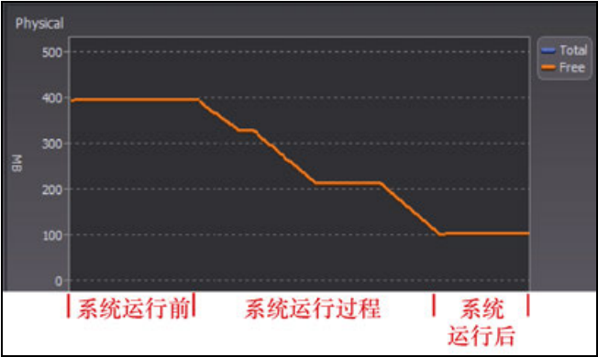

                                                图    服务器内存监控图

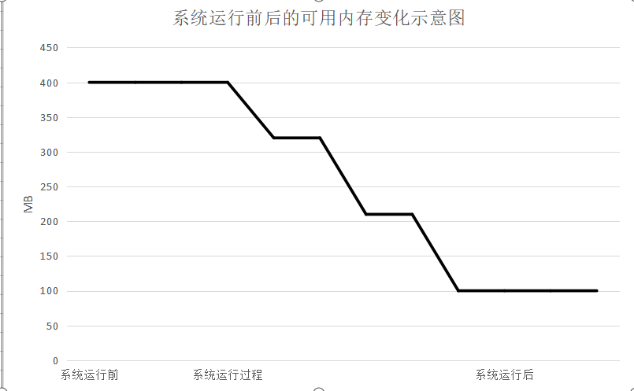

你的答案

根据该图，可以发现系统在运行时可用内存呈逐步下降趋势，特别是在运行一段时间后，可用内存变化较为显著，甚至到了系统的内存利用率临界点。因此，可以大致确定该系统存在内存泄漏的问题，随着系统的运行时间，系统的内存利用率逐渐增加，最终可能会遭遇OutOfMemory异常导致系统崩溃。 该问题可能出现在以下情况下： 系统存在代码中的内存泄漏，即程序中使用了不合理的变量、对内存分配释放操作不当等造成内存无法正常释放的情况； 系统的垃圾回收机制可能出现问题，导致无法回收无用的对象，形成不良的内存回收结果； 系统运行过程中可能存在内存开销过大的情况，例如内存中缓存的数据过多等等。 针对以上问题，可以采取如下解决方案： 对代码进行优化，确保使用变量合理、对内存分配释放操作得当等； 增加垃圾回收机制，优化垃圾回收的效果； 加大内存，并通过数据分析等方法，确定系统运行过程中内存的实际使用情况，延长内存利用率较高的时期，避免过早出现内存利用率极高的情况。

参考答案

如图所示，系统运行前可用内存大概为 400MB，系统运行过程中，可用内存 逐渐减少，系统运行后可用内存减少到 100MB，从该图可以判断系统存在内存泄露问题，使 得系统可用内存减少。通常申请内存后，不进行释放、打开文件不关闭、建立连接不释放等 都会产生内存泄露问题，请检查是否存在类似情况。

解析

暂无解析

隐藏解析

填空

33

回答错误

系统业务处理能力性能指标主要包括：____、____和 ____等。在事务中应用了思考时间，其可能会降低相应 TPS、HPS 等性能 指标数值，建议在做压力测试时，尽量不使用____。

你的答案

1

吞吐量

错误

2

响应时间

错误

3

并发用户数

错误

4

思考时间

正确

正确答案

1

TPS（每秒事务数）

2

HPS（每秒单击数）

3

Throughput（吞吐量）

4

思考时间

解析

系统业务处理能力性能指标主要包括：TPS（每秒事务数）、HPS（每秒单击数）和 Throughput（吞吐量）等。在事务中应用了思考时间，其可能会降低相应 TPS、HPS 等性能 指标数值，建议在做压力测试时，尽量不使用思考时间。

隐藏解析

填空

34

回答错误

系统的性能是一个很大的概念，覆盖面非常广泛，对一个软件系统而言，包括： ____、____、____、____、____、____、可扩展性等。性能测试是 为描述测试对象与性能相关的特征并对其进行评价，而实施和执行的一类测试。它主要通 过自动化的测试工具模拟多种正常、峰值以及异常负载条件来对系统的各项____行 测试。

你的答案

1

响应时间

错误

2

吞吐量

错误

3

资源利用率

错误

4

并发用户数

错误

5

可靠性

正确

6

可维护性

错误

7

性能进

错误

正确答案

1

执行效率

2

资源占用

3

系统稳定性

4

安全性

5

兼容性

6

可靠性

7

性能指标进

解析

系统的性能是一个很大的概念，覆盖面非常广泛，对一个软件系统而言，包括： 执行效率、资源占用、系统稳定性、安全性、兼容性、可靠性、可扩展性等。性能测试是 为描述测试对象与性能相关的特征并对其进行评价，而实施和执行的一类测试。它主要通 过自动化的测试工具模拟多种正常、峰值以及异常负载条件来对系统的各项性能指标进行 测试。

隐藏解析

填空

35

回答错误

根据____原则，通常系统用户经常使用的功能模块大概占用系统整个功能模块数目 的 20%，像“参数设置”等类似的功能模块，通常仅需要在应用系统时管理员进行一次性设 置，针对这类设置进行性能测试也是没有任何意义的。

你的答案

1

二八

错误

正确答案

1

80-20

解析

暂无解析

隐藏解析

填空

36

回答正确

目前，广泛应用的性能分析方法是____方法，它是一种利用性能计数器曲线图上 的拐点进行性能分析的方法。

你的答案

1

拐点分析

正确

正确答案

1

拐点分析

解析

暂无解析

隐藏解析

是非

37

回答正确

LoadRunner 主要由 4 部分构成，即 VuGen、Agent、Controller 和 Analysis。

你的答案

A

是

B

否

正确

正确答案

B

解析

暂无解析

隐藏解析

是非

38

回答错误

LoadRunner 是一款自动化功能测试工具，它主要采用对象库和 Excel 文件数据驱动 来识别界面上的对象并完成相关数据的输入，通过设置检查点来验证系统功能是否正确实 现。

你的答案

A

是

错误

B

否

正确

正确答案

B

解析

暂无解析

隐藏解析

是非

39

回答正确

LoadRunner 有 3 种方式来完成关联操作，即手动关联、自动关联和关联规则。

你的答案

A

是

正确

B

否

正确答案

A

解析

暂无解析

隐藏解析

是非

40

回答正确

失败测试是指通过给系统加载一定的业务压力（如 CPU 资源在 70%～90%的使用率） 的情况下，运行一段时间，检查系统是否稳定。因为运行时间较长，通常可以测试出系统是 否有内存泄露等问题。

你的答案

A

是

B

否

正确

正确答案

B

解析

暂无解析

隐藏解析

是非

41

回答正确

在 LoadRunner 中，VuGen 是用于录制和完善脚本的一个重要应用。

你的答案

A

是

正确

B

否

正确答案

A

解析

暂无解析

隐藏解析

是非

42

回答正确

在 LoadRunner 中只支持单协议，对于多个协议的应用，如 HTTP 和 AMF 协议，其 无法完成性能测试工作。

你的答案

A

是

B

否

正确

正确答案

B

解析

暂无解析

隐藏解析

是非

43

回答正确

LoadRunner 仅能实现对基于 B/S 架构的系统应用进行性能测试，对于 C/S 架构的应 用，其无法完成性能测试工作。

你的答案

A

是

B

否

正确

正确答案

B

解析

暂无解析

隐藏解析

是非

44

回答正确

在不输入 LoadRunner 许可的情况下，VuGen 是无法使用的，即不能进行脚本的录制、 参数化及其他脚本内容的修改、完善工作。

你的答案

A

是

B

否

正确

正确答案

B

解析

暂无解析

隐藏解析

是非

45

回答错误

在 LoadRunner 中，事务用来衡量系统特定条件、特定业务的响应时间，事务可以相 互嵌套，事务不一定是成对出现的。

你的答案

A

是

错误

B

否

正确

正确答案

B

解析

暂无解析

隐藏解析

是非

46

回答正确

用 LoadRunner 可以测试单机应用程序的性能，如 Windows 的记事本（Notepad.exe） 的性能。

你的答案

A

是

B

否

正确

正确答案

B

解析

暂无解析

隐藏解析

简答

47

请简述功能测试与性能测试的关系。

你的答案

功能测试和性能测试是软件测试中两个重要的方面，它们有着密切的关系。 功能测试主要关注软件是否符合预期的功能需求，以发现软件中的缺陷和逻辑错误。性能测试则是测试软件系统的性能指标，包括响应时间、吞吐量、并发用户数等。性能测试的目的是衡量软件系统在压力和负载下的表现，以确定系统的承载能力和稳定性。 两者之间的联系在于：如果软件系统在功能测试时发现缺陷，这些问题可能会影响软件系统的性能；而如果性能测试发现系统的响应时间和吞吐量等性能指标较差，这可能与软件系统中的逻辑错误和缺陷有关。因此，在测试软件系统时，需要进行充分的功能测试和性能测试，并及时发现和解决软件系统中的问题和缺陷，以提高软件系统的质量和性能。

参考答案

功能测试和性能测试是相辅相成的，对于一款优秀的软件产品来讲，它们是不可缺 的两个重要测试环节，但依据于不同目标的性能测试情况，测试时要因地制宜，结合实际需 求，选择合适的时间点进行，减少不必要的人力、物力浪费，才能实现利益最大化。

解析

暂无解析

隐藏解析

简答

48

在项目中服务器返回的数据经常是动态变化的，通常使用关联的方法来解决，实现脚 本关联有哪几种方式？在 web_reg_save_param_ex(const char *ParamName, [const char *LB,] [const char *RB,] , ,LAST)函数中，请说明 LB 和 RB 参数代表什么？

你的答案

在 web_reg_save_param_ex 函数中，LB 和 RB 参数代表左界限和右界限。具体来说，当我们需要从服务器返回的响应中提取指定的字符串时，需要指定左右边界，以确定需要提取的字符串的位置。

参考答案

有 3 种方式实现脚本的关联，即：自动关联、手动关联和关联规则。LB 代表动态 数据的左边界，RB 代表动态数据的右边界。

解析

暂无解析

隐藏解析

简答

49

在创建和录制脚本时，脚本的 vuser_init、Action、vuser_end 这 3 部分中都会有一条 “return 0;”语句，那么平时在编写脚本时如何应用 return 语句，“return 0；”表示什么意思？ “return -1；”又表示什么呢？

你的答案

“return 0;”表示函数执行成功，返回值为 0；“return -1;”表示函数执行失败，返回 -1。

参考答案

return 表示一个过程的结束，在 LoadRunner 中用 return 根据脚本不同的返回值，表 示脚本的成功或者失败。“return +大于等于零的数字;”表示成功，反之，则表示失败。“retrun 0;”表示成功；“return -1；”表示失败。

解析

暂无解析

隐藏解析

简答

50

编程题

请自定义一个计算正方形面积的函数，函数名称为 jisuanmianji（float bian），要求： a）函数的返回值为浮点数； b）init 的部分脚本代码如下，请根据执行结果信息，将该脚本信息补充完整。

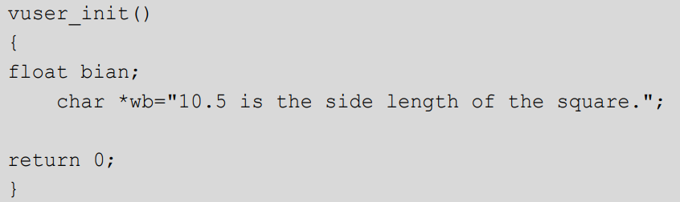

输出结果为：

边长为 10.50 的正方形，面积为 110.25。

你的答案

根据题目要求，可以自定义如下函数： def jisuanmianji(bian): return bian * bian 然后，在脚本中调用该函数，计算正方形面积并输出结果： bian = 10.5 mianji = jisuanmianji(bian) print("边长为 " + str(bian) + " 的正方形，面积为 " + str(mianji) + "。") 执行该脚本，输出结果为： 边长为 10.5 的正方形，面积为 110.25。

参考答案

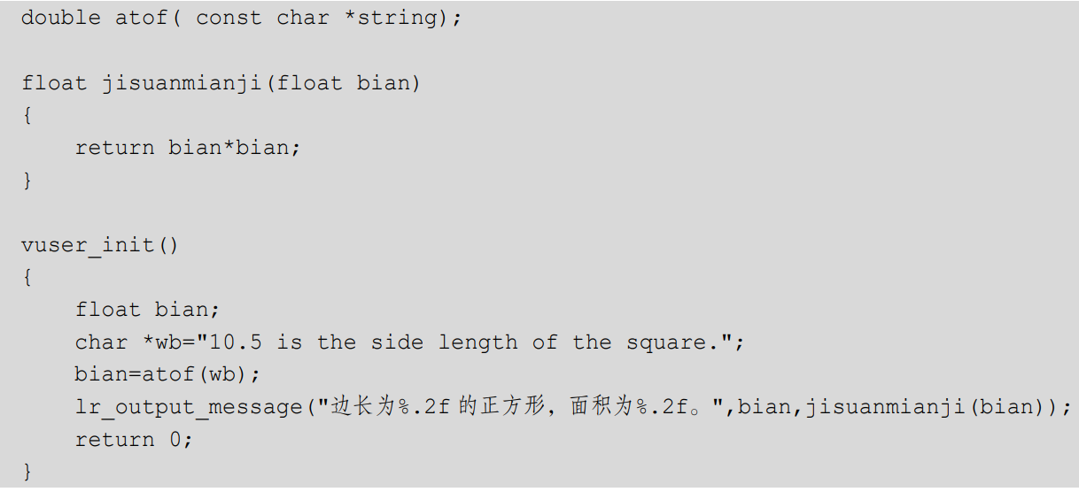

解析

暂无解析

隐藏解析

已知在某系统中，每次创建一个销售单，服务器都会动态地返回一个 OrderNo 号码，该 号码由 8 位数字构成，服务器响应的结果信息形式如“”，请你用“web_reg_save_param_ex( const char *ParamName, [const char *LB, ][const char *RB,] , ,LAST ); ”函数对动态变化的 数据进行关联，并用“lr_output_message( const char *format, exp1, exp2,...expn.);”函数将这个 8 位数字输出。

你的答案

web_reg_save_param_ex( "ParamName=OrderNo", "LB=订单编号：", "RB=</div>", "Ord=1", "Search=Body", LAST); lr_output_message("OrderNo: %s", lr_eval_string("{OrderNo}"));

参考答案

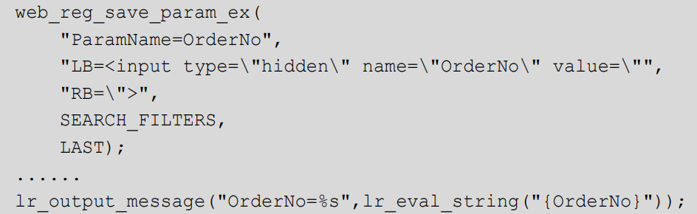

解析

暂无解析

隐藏解析

填空

52

回答错误

性能测试过程中，需要监控OS的哪些资源_____、____、_____、____、

你的答案

1

CPU使用率

错误

2

内存使用率

错误

3

磁盘I/O活动

错误

4

网络带宽和吞吐量

错误

正确答案

1

cpu

2

内存

3

磁盘

4

网络

解析

cpu，内存，磁盘，网络

隐藏解析

单选

53

回答正确

下列关于软件性能测试的说法中，正确的是(  )。

你的答案

A

性能测试的目的不是为了发现软件缺陷

B

压力测试与负载测试的目的都是为了探测软件在满足预定性能需求的情况下所能负担的最大压力

C

性能测试通常要对测试结果进行分析才能获得测试结论

正确

D

在性能下降曲线上，最大建议用户数通常处于性能轻微下降区与性能急剧下降区的交界处

正确答案

C

解析

暂无解析

隐藏解析

单选

54

回答错误

下列关于软件可靠性测试的说法中，错误的是（）。

你的答案

A

发现软件缺陷是软件可靠性测试的主要目的

正确

B

软件可靠性测试通常用于有可靠性要求的软件

C

在一次软件可靠性测试中，执行的测试用例必须完全符合所定义的软件运行剖面

错误

D

可靠性测试通常要对测试结果进行分析才能获得测试结论

正确答案

A

解析

暂无解析

隐藏解析

单选

55

回答正确

在软件性能测试中，下列指标中哪个不是软件性能的指标（）。

你的答案

A

响应时间

B

吞吐量

C

资源利用率

D

并发进程数

正确

正确答案

D

解析

暂无解析

隐藏解析

单选

56

回答错误

性能测试方法论中的“二八原则”是（）。

你的答案

A

指20%的业务量在80%的时间里完成

错误

B

指80%的业务量在20%的时间里完成

正确

C

指80%的业务量在80%的时间里完成

D

指20%的业务量在20%的时间里完成

正确答案

B

解析

暂无解析

隐藏解析

单选

57

回答正确

影响WEB前端页面性能一般不包括下面（）个。

你的答案

A

服务器数据返回延迟

B

网络传输速率

C

磁盘空间不够

正确

D

页面渲染

正确答案

C

解析

暂无解析

隐藏解析

简答

58

从下图中，从应用程序角度统计可用内存used是多少？

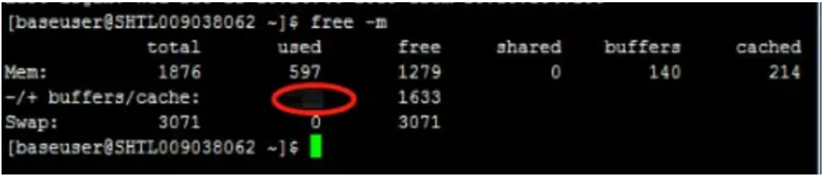

你的答案

可用内存（used）大约是4GB。

参考答案

从应用程序角度统计内存的used=第一行Mem中的 used-（buffers+cached）  
=597-（140+214）=243

解析

暂无解析

隐藏解析

简答

59

前提条件：假设现在正在发生大量的swap交换，从下图中，可以看出哪几个监控指标出现问题？并得出分析结论。

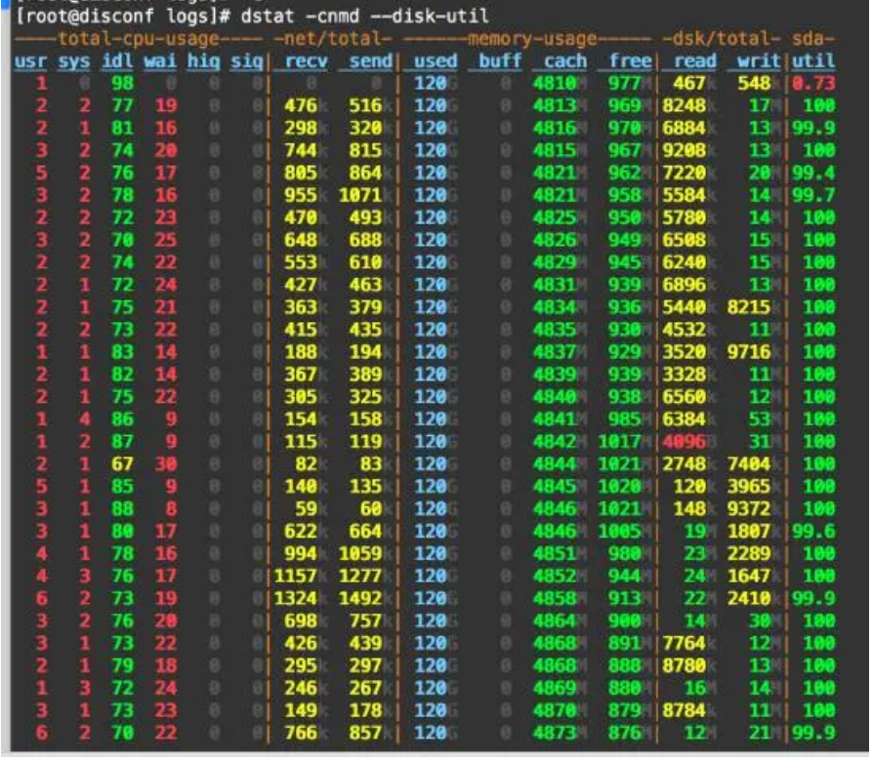

你的答案

首先，最明显的是硬盘也就是dsk出现问题，最严重的情况已经爆红，使用率基本都是在99.5%以上。 其次是内存memory。free空间基本上不剩多少，也就是说内存基本上使用率可以在百分之八十以上。 最后是cpu，出现三项爆红的情况以及两项灰色为0的情况。

参考答案

cpu中wai这项很高，超过usr和sys的值，说明当前cpu正在等待磁盘返回，因为磁盘很慢，达到极限，cpu再去写磁盘时，必然要等待。  
分析：swap长期不为0，在大量的发生交换。证明出现内存不足，内存不足必然发生swap，发生swap占用磁盘的读写能力，造成磁盘util达到100%.就会造成cpu占用wai，由此说明磁盘，内存，cpu是紧密关联的。一个有问题就会影响到其他，指标会相互影响。

解析

暂无解析

隐藏解析

简答

60

您认为性能测试工作的目的是什么？

你的答案

性能测试工作的主要目的是评估系统在不同负载条件下的性能表现，识别系统的瓶颈，确定性能指标和边界，并评估系统的可扩展性以及容量规划。 通过性能测试可以发现系统中存在的性能问题和性能不足，为开发人员和管理员提供优化和改进的方向。性能测试可以帮助组织提高客户体验、减少系统崩溃或失败的风险、降低维护成本，确保系统能够满足预期的业务需求和用户数量。

参考答案

目的：是验证软件系统是否能够达到用户提出的性能指标，同时发现软件系统中存在的性能瓶颈，优化软件，最后起到优化系统的目的。

寻找瓶颈：受控的负荷可以被增加到一个极端的水平，并突破它，从而修复体系的瓶颈或薄弱的地方。

系统调优：重复运行测试，验证调整系统的活动得到了预期的结果，从而改进性能。

检测软件中的问题：长时间的测试执行可导致程序发生由于内存泄露引起的失败，揭示程序中的隐含的问题或冲突。

验证稳定性和可靠性：在一个生产负荷下执行测试一定的时间是评估系统稳定性和可靠性是否满足要求的唯一方法。

解析

暂无解析

隐藏解析

简答

61

什么是集合点？设置集合点有什么意义？

你的答案

在软件开发和测试过程中，集合点（Checkpoint）是指在测试过程中特定位置上记录系统状态的点。当测试执行到这个阶段时，系统会将当前的状态保存到一个文件或数据结构中，以备后续检查。在整个测试过程中，可以设置多个不同的集合点来记录系统的不同状态，以便测试人员能够在需要时进行更细致的分析。 设置集合点的目的是能够方便地回溯测试过程和查找问题。当测试过程中发现一些异常问题时，能够通过查看集合点记录的状态，找到问题的根源，并快速进行定位和修复。同时，通过设置集合点，可以提高测试的效率和准确性，减少测试所需的时间和工作量。 设置集合点需要有一定的技术知识和经验，在不同的测试环境中可能会有所不同。一些常见的集合点设置包括：在测试前将系统还原到初始状态，以便测试开始时进行同步检查；在重要模块前设置集合点，以便记录该模块的状态；在测试结束前设置集合点，以便回溯整个测试过程并重新进行测试等等。 总的来说，集合点是一种有用的工具，能够帮助测试人员进行更有效的测试和更快速的问题定位，提高软件产品的质量和稳定性。

参考答案

集合点：设置多个用户到达某个用户数量点集合，同时触发一个事务,以达到模拟真实环境下同时多个用户操作,同时模拟负载,实现性能测试的最终目的。

解析

暂无解析

隐藏解析

填空

62

回答错误

Loadrunner中设置集合点的函数是____？

你的答案

1

lr_rendezvous

错误

正确答案

1

LR_rendezvous（“集合点名称”），LR_rendezvous（）

解析

暂无解析

隐藏解析

单选

63

回答正确

通过疲劳强度测试，最容易发现问题的问题是（）。

你的答案

A

并发用户数

B

内存泄露

正确

C

系统安全性

D

功能错误

正确答案

B

解析

暂无解析

隐藏解析

单选

64

回答错误

如下那些工具不属于压力测试工具（）。

你的答案

A

LoadRunner

B

Logiscope（嵌入式测试工具）

错误

C

WAS(WebSphere Application Server(WAS)) (中间件服务器)

D

Rational Robot(用于功能测试的GUI脚本、用于性能测试的VU以及VB脚本)

正确

正确答案

D

解析

暂无解析

隐藏解析

单选

65

回答正确

如下哪些测试场景不属于负载压力测试（）。

你的答案

A

恢复测试

正确

B

疲劳强度测试

C

大数据量测试

D

并发性能测试

正确答案

A

解析

暂无解析

隐藏解析

简答

66

某“网站稿件管理发布系统”是采用 J2EE 架构开发的 B/S 系统，Web 服务器、应用

服务器以及数据库服务器部署在一台物理设备上。

系统实现的功能主要包括稿件管理和文档上传下载。稿件管理模块可以对稿件进行

增加、查询、删除、修改、显示和批准等操作，批准后的稿件即可在网站上发布；文档

上传下载模块可以将稿件直接以 Word 文档的格式进行上传下载。

系统性能需求如下：

（1）主要功能操作在 5 秒钟内完成；

（2）支持 50 个在线用户；

（3）稿件管理的主要功能至少支持 20 个并发用户；

（4）在 50 个用户并发的高峰期，稿件管理的主要功能，处理能力至少要达到

8trans/s；

（5）系统可以连续稳定运行 12 小时。

[问题 1]

简要叙述“网站稿件管理发布系统”在生产环境下承受的主要负载类型。

[问题 2]

简要叙述进行“网站稿件管理发布系统”的性能测试中应测试的关键指标。

[问题 3]

请简述访问系统的“在线用户”和“并发用户”的区别。

你的答案

[问题 1] 在生产环境下，网站稿件管理发布系统主要承受以下负载类型： 数据库读写负载：由于系统需要管理和存储大量的稿件和文档数据，因此在高并发情况下数据库读写负载会非常大。 网络负载：由于系统是一个 B/S 架构的 Web 应用，因此用户需要通过网络访问系统，因此网络带宽和延迟也是系统负载的重要考虑因素。 应用服务器负载：系统的业务逻辑和数据处理都是由应用服务器来负责的，因此在高并发情况下，应用服务器的处理能力也会成为系统的瓶颈。 内存和 CPU 负载：由于系统需要处理大量数据和并发请求，因此服务器的内存和 CPU 负载也会非常高。 [问题 2] 进行网站稿件管理发布系统性能测试时，应测试的关键指标包括： 系统响应时间：如主要功能操作的响应时间、页面加载时间等，一般设置在规定时间内，如 5 秒以内。 并发用户数：系统支持的并发用户数量，如稿件管理的主要功能至少支持 20 个并发用户，同时支持 50 个在线用户。 吞吐量：系统在单位时间内完成的事务数量，如高峰期下，稿件管理的主要功能的处理能力至少为 8trans/s。 稳定性：系统可以稳定运行的时间，如系统可以连续稳定运行 12 小时。 [问题 3] 在线用户指的是系统当前时刻登录、使用系统的用户数量。在同一时间内，最多可以有 50 个在线用户。 并发用户指的是一段时间内（一般以秒计），同时对系统进行访问的用户数量。例如，如果在某一秒钟内同时有 20 个用户进行稿件管理，则称为 20 个并发用户。同时，由于一个用户在访问系统时可能会进行多个操作（如增加、查询、删除、修改、显示和批准等操作），因此一个用户可能同时作为多个并发用户的计算对象。

参考答案

[问题 1]





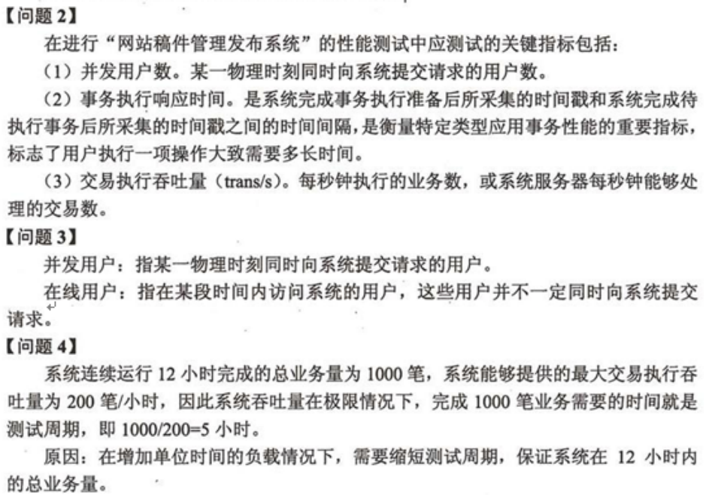

解析

暂无解析

隐藏解析

简答

67

web系统脚本录制过程中，两次录制同一功能点，在View Tree的Server Response中产生的字符串分别为：

Server Response：name="_id_Node " value=" RSDP0013425" />", ENDITEM,

Server Response：name="_id_Node " value=" RSDP1203655" />", ENDITEM,

为脚本回放成功，需要对字符串中某些字符做一定处理，写出详细实现方法。

你的答案

为了使脚本回放成功，需要对这两个字符串中相同的部分"_id_Node " value="进行替换，使用参数化的方式。具体实现步骤如下： 在LoadRunner中打开脚本，在脚本中找到两个需要替换的字符串。 将"_id_Node " value="这部分作为参数化，点击"Parameterize"按钮，在弹出的"Parameter Properties"对话框中进行参数化配置。 选择"New Parameter"，在"Name"框中输入参数名称，如"idNodeValue"，在"Type"框中选择"String". 在编辑框中找到"_id_Node " value="这部分，将其用参数 "{idNodeValue}"替换。 点击"OK"保存，完成参数化配置。 在脚本中插入lr_eval_string函数

参考答案

1、发现文中两个字符串为动态ID：" RSDP0013425"和" RSDP1203655"；

2、对动态ID进行处理，利用下面函数，将动态ID的值取出保存在“id”变量中。

   web_reg_save_param("id","LB=Server Response：name=\"_id_Node \" value=\" ","RB=\" \/>\", ENDITEM,",LAST)；

lr_log_message("%s",lr_eval_string ("{id}"));

3、在后续代码中如遇到该动态ID可由“id”变量代替。替换形式如："Name=outboundFlight", "Value={out}", ENDITEM

解析

暂无解析

隐藏解析

简答

68

【数据库应用】

现有Customers表和Sales表的数据如下：

Customers表：

CustID        Name        　 City        　　　  　Discount

449320        Adapto        PortLand        　　　　0.05

890003        AA        　　PortLand        　　　　0.05

888402        Seaworth　　  Albany        　　　　  0.04

Sales表：

SaleID        CustID        SaleMount

234112        499320        8000

234113        888402        6500

234114        499320        5900

234115        890003        4500

要求：

1）    给出查询语句，描述：在Customers表中查询名字为AA的查询语句；

2）    给出删除操作，描述：在Sales表中删除SaleID为234115的语句。

3）    根据以下结果表给出多表查询语句。

SaleID        CustID        Name        　Discount        SaleMount

234112        499320        Adapto        　0.05        　　8000

234113        888402        Seaworth　　　0.04        　　6500

234114        499320        Adapto        　0.05        　　5900

234115        890003        AA        　   0.05        　　4500

你的答案

1）查询语句：SELECT * FROM Customers WHERE Name='AA'; 2）删除语句：DELETE FROM Sales WHERE SaleID='234115'; 3）多表查询语句：SELECT Sales.SaleID, Sales.CustID, Customers.Name, Customers.Discount, Sales.SaleMount FROM Sales INNER JOIN Customers ON Sales.CustID = Customers.CustID;

参考答案

1）select * from Customers where Name = ‘AA’

2）delete from Sales where SaleID = 234115

3）select SaleID,CustID,Name,Discount，SaleMount from Customers, Sales  where Customers.CustID = Sales. CustID

解析

暂无解析

隐藏解析

简答

69

下面是一个项目的性能测试结果，请分析可能存在的性能问题。

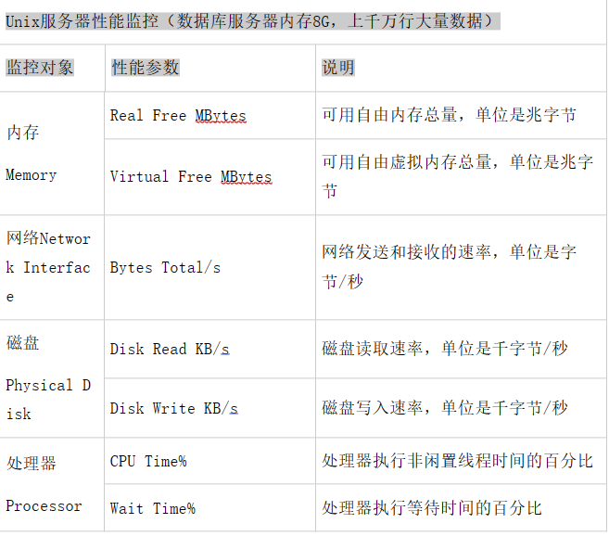

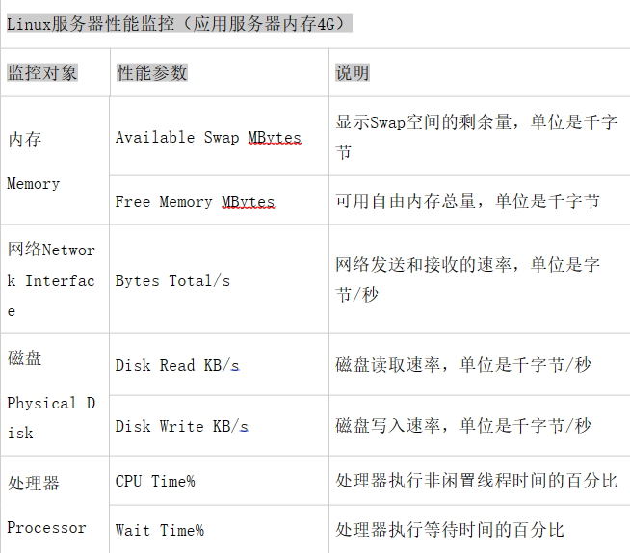

|  |  |  |  |  |  |
| --- | --- | --- | --- | --- | --- |
| 表1 单用户执行XX查询 | | | | | |
| 时间特性表 | | | | | |
| 测试过程说明 | | 测 试 结 果 (时间单位：秒) | | | |
| 用户数 | 响应时间 | | |
| XX查询 | | 1 | 51.77 | | |
| 资源特性表 | | | 最小值 | 平均值 | 最大值 |
| 数据库服务器资源特性 | 内存  Memory | Real Free MBytes | 4474.00 | 4479.05 | 4487.40 |
| Virtual Free MBytes | 16116.60 | 16116.60 | 16116.60 |
| 网络Network Interface | Bytes Total/sec | 0.00 | 11.36 | 393.00 |
| 磁盘  Physical Disk | Disk Read KB/s | 0.00 | 5539.28 | 8437.50 |
| Disk Write KB/s | 0.00 | 21.99 | 339.80 |
| 处理器  Processor | CPU Time% | 0.00 | 1.78 | 3.60 |
| Wait Time% | 0.00 | 13.67 | 17.30 |
| 应用服务器资源特性 | 内存  Memory | Available Swap KBytes | 2045.60 | 2045.60 | 2045.60 |
| Free Memory KBytes | 49.40 | 49.44 | 49.50 |
| 网络Network Interface | Bytes Total/sec | 0.00 | 24.29 | 807.40 |
| 磁盘  Physical Disk | Disk Read KB/s | 0.00 | 0.00 | 0.00 |
| Disk Write KB/s | 0.00 | 15.25 | 143.20 |
| 处理器  Processor | CPU Time% | 0.00 | 0.26 | 4.00 |
| Wait Time% | 0.00 | 0.00 | 0.00 |

|  |  |  |  |  |  |  |  |
| --- | --- | --- | --- | --- | --- | --- | --- |
| 表2 20用户并发执行XX查询 | | | | | | | |
| 时间特性表 | | | | | | | |
| 测试过程说明 | | 测 试 结 果 (时间单位：秒) | | | | | |
| 并发用户数 | 成功用户数 | 最小响应时间 | 平均响应  时间 | 最大响应  时间 | 90%响应  时间 |
| XX查询 | | 20 | 20 | 82.29 | 83.15 | 84.42 | 83.60 |
| 资源特性表 | | | | | 最小值 | 平均值 | 最大值 |
| 数据库服务器资源特性 | 内存  Memory | Real Free MBytes | | | 4430.50 | 4963.65 | 6477.20 |
| Virtual Free MBytes | | | 16115.70 | 16116.97 | 16120.90 |
| 网络Network Interface | Bytes Total/sec | | | 2.40 | 175.82 | 2198.20 |
| 磁盘  Physical Disk | Disk Read KB/s | | | 0.00 | 110732.71 | 196719.10 |
| Disk Write KB/s | | | 0.00 | 30.80 | 441.60 |
| 处理器  Processor | CPU Time% | | | 0.10 | 23.30 | 59.00 |
| Wait Time% | | | 0.20 | 39.17 | 86.60 |
| 应用服务器资源特性 | 内存  Memory | Available Swap KBytes | | | 2045.60 | 2045.60 | 2045.60 |
| Free Memory KBytes | | | 48.00 | 49.26 | 49.80 |
| 网络Network Interface | Bytes Total/sec | | | 0.00 | 494.85 | 6245.60 |
| 磁盘  Physical Disk | Disk Read KB/s | | | 0.00 | 0.00 | 0.00 |
| Disk Write KB/s | | | 0.00 | 19.53 | 163.20 |
| 处理器  Processor | CPU Time% | | | 0.00 | 2.70 | 36.80 |
| Wait Time% | | | 0.00 | 0.00 | 0.00 |

|  |  |  |  |  |  |  |  |
| --- | --- | --- | --- | --- | --- | --- | --- |
| 表3 40用户并发执行XX查询 | | | | | | | |
| 时间特性表 | | | | | | | |
| 测试过程说明 | | 测 试 结 果 (时间单位：秒) | | | | | |
| 并发用户数 | 成功用户数 | 最小响应时间 | 平均响应  时间 | 最大响应  时间 | 90%响应  时间 |
| XX查询 | | 40 | 40 | 129.59 | 135.56 | 137.92 | 137.28 |
| 资源特性表 | | | | | 最小值 | 平均值 | 最大值 |
| 数据库服务器资源特性 | 内存  Memory | Real Free MBytes | | | 4332.60 | 4387.76 | 4518.50 |
| Virtual Free MBytes | | | 16113.90 | 16114.82 | 16117.20 |
| 网络Network Interface | Bytes Total/sec | | | 2.20 | 190.71 | 2178.50 |
| 磁盘  Physical Disk | Disk Read KB/s | | | 0.00 | 96505.14 | 197150.20 |
| Disk Write KB/s | | | 0.00 | 24.63 | 361.70 |
| 处理器  Processor | CPU Time% | | | 0.10 | 25.05 | 97.70 |
| Wait Time% | | | 0.00 | 45.51 | 89.40 |
| 应用服务器资源特性 | 内存  Memory | Available Swap KBytes | | | 2045.60 | 2045.60 | 2045.60 |
| Free Memory KBytes | | | 48.00 | 48.74 | 49.80 |
| 网络Network Interface | Bytes Total/sec | | | 0.00 | 546.37 | 7271.00 |
| 磁盘  Physical Disk | Disk Read KB/s | | | 0.00 | 0.00 | 0.00 |
| Disk Write KB/s | | | 0.00 | 17.27 | 254.80 |
| 处理器  Processor | CPU Time% | | | 0.00 | 3.69 | 74.20 |
| Wait Time% | | | 0.00 | 0.00 | 0.00 |

你的答案

根据性能测试结果所示，可以看出存在以下性能问题： 1. 单用户执行XX查询的响应时间较长，为51.77s，这可能是因为单用户的查询操作涉及到对数据库、应用服务器和系统资源的较大消耗，建议优化查询算法或者对系统进行调优，减少查询响应时间。 2. 20并发用户执行XX查询的平均响应时间为83.15s，40并发用户执行XX查询的平均响应时间为135.56s，响应时间较长，可能是由于数据库和应用服务器等系统资源承受压力过大导致，可以通过调整系统参数或增加系统资源来缓解这个问题。 3. 数据库服务器CPU Time%和Wait Time%的最大值在20、40并发测试阶段表现较高，可能是由于系统承受高并发访问而导致CPU资源竞争和等待时间增加，需要优化系统并发处理能力，避免系统资源竞争。 4. 数据库服务器和应用服务器磁盘读取和写入速度较慢，可能是由于磁盘读写负载较高导致，建议优化磁盘读写策略、增加磁盘缓存或者增加磁盘容量来提高磁盘的读写速度。

参考答案

1、单用户查询的响应时间为51.77秒，时间过长，表明查询工作量大。建议优化查询SQL语句，尽可能用上合适的索引，明显缩短查询时间；

2、从资源占用情况来看，应用服务器没有明显压力，数据库服务器存在明显的资源争用现象；

3、数据库服务器磁盘读表现明显，20用户并发执行时磁盘读平均值为110.73M字节/秒，峰值达到196.71M字节/秒，这是总体响应时间过长的主要原因；

4、数据库服务器CPU的占用率情况表现正常，但CPU的等待率较高，40用户并发执行时CPU平均等待率为45.51%，峰值达到89.40%，表明CPU经常处于磁盘I/O读入数据的等待之中，这同样能够证明磁盘I/O构成当前系统主要性能瓶颈。

解析

暂无解析

隐藏解析

单选

70

回答正确

以下哪个情况最能够代表出现了性能问题（   ）。

你的答案

A

网络延迟达到15ms以上

B

DNS没有完成解析

C

WEB艮务器的可用存降到了 1GB以下

D

用户体验超过了预期的系统响应时间

正确

正确答案

D

解析

暂无解析

隐藏解析

单选

71

回答错误

关于C语法规则中下面那个说法是正确的（   ）。

你的答案

A

在C语言中，允许用一个变量来存放指针

正确

B

 分号“；”代表一段程序语句的结束

错误

C

/t 后面的容都是注释

D

C语言是不区分大小写的

正确答案

A

解析

暂无解析

隐藏解析

单选

72

回答正确

LoadRunner实现合并图的过程中一般不包括（ ）。

你的答案

A

叠加

B

平铺

C

关联

D

替换

正确

正确答案

D

解析

暂无解析

隐藏解析

单选

73

回答正确

选出下列那个不是系统性能监控的指标（  ）。

你的答案

A

CPU利用率

B

磁盘空间大小

C

存空间使用率

正确

D

网络吞吐量

正确答案

C

解析

暂无解析

隐藏解析

单选

74

回答正确

下面（）是LoadRunner的组件生成运行 Vuser的负载。

你的答案

A

VuGen

B

Controller

C

Analysis

D

Load Generator

正确

正确答案

D

解析

暂无解析

隐藏解析

单选

75

在用LoadRunner进行性能测试过程中 Run-Time Setting 常用的超时设 置不包括（   ）。

你的答案

A

HTTP-request connect timeout（sec）

B

Call to Copy of Action

C

HTTP-request receive timeout（sec）

D

Step download timeout

解析

暂无解析

隐藏解析

单选

76

回答正确

C语言数据类型不能遵循下面那个规则（  ） 。

你的答案

A

char 指的是字符型数据

B

int 指的是基本整型

C

float 指的是双精度实数

正确

D

指针是一种特殊的同时又是具有重要作用的数据类型

正确答案

C

解析

暂无解析

隐藏解析

单选

77

回答错误

通过对于场景分析你发现：Vuser每秒http点击率持续增加，突然变得平坦。可能是什么原因造成的？（   ）

你的答案

A

带宽问题

错误

B

数据库服务器的问题

C

Web服务器的连接问题

正确

D

磁盘空间不足问题

正确答案

C

解析

暂无解析

隐藏解析

填空

78

回答错误

脚本的参数化时数据更新的方式为____、____和 ____。

你的答案

1

时间戳更新

错误

2

数据库查询更新

错误

3

文件数据源更新

错误

正确答案

1

每次出现

2

每次迭代

3

一次

解析

暂无解析

隐藏解析

填空

79

回答错误

场景的设计时有____和____两种方式。

你的答案

1

手动设计

错误

2

自动设计

错误

正确答案

1

基于手动的场景设计

2

面向目标的场景设计

解析

暂无解析

隐藏解析

填空

80

回答错误

脚本的参数化时数据分配的方法为____、 ____和 ____。

你的答案

1

随机分配

错误

2

顺序分配

错误

3

唯一分配

错误

正确答案

1

顺序

2

随机

3

唯一

解析

暂无解析

隐藏解析

简答

81

[说明]  
　　针对某公司办公自动化(OA)系统的负载压力测试，采用专业的负载压力测试工具来执行测试。系统采用Browse/Server架构，服务器是一台PCServer(4路2.7GHz处理器，4GB内存)，安装的平台软件包括Microsoft Internet Information Server5.0，，SQLServer2000。使用2台笔记本电脑安装测试工具模拟客户端执行“登录”业务操作。  
　　测试目标分别为以下两个：  
　　第一，测试系统分别在2M、4M网络带宽下，能够支持用户登录的最大并发用户数；  
　　第二，测试服务器的吞吐量(即：每秒可以处理的交易数)，主要包括服务器CPU平均使用率达到85%时系统能够支持的最大吞吐量和服务器CPU平均使用率达到100%时系统能够支持的最大吞吐量。  
　　本次测试的性能需求是：指标“响应时间”合理范围为0～5秒。  
　　测试结果如下：  
　　案例 1  
　　网络环境：2M带宽  
　　客户端性能测试结果；

|  |  |
| --- | --- |
| 测试指标 | 平均值 |
| 登录响应时间 | 3.391秒 |
| 虚拟用户数 | N/A |
| 每秒处理完成登录的个数 | 11.897交易/秒 |

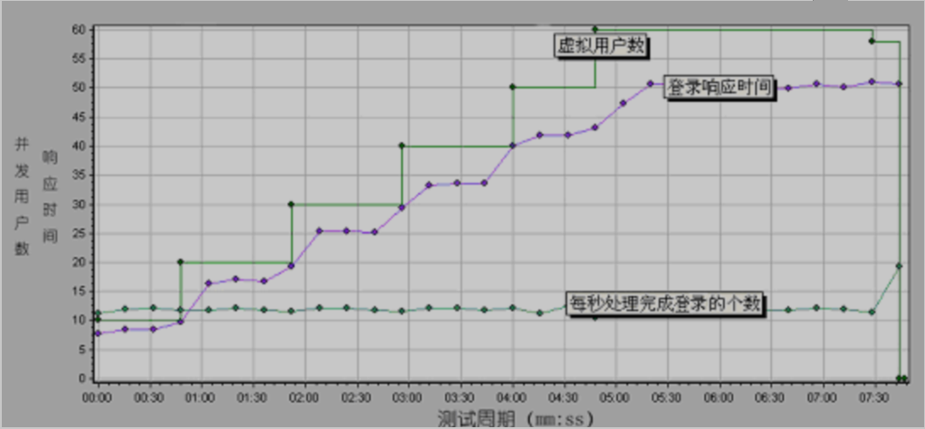

　　注：图中登录响应时间的纵坐标单位是0.1秒  
　　服务器资源使用结果：

|  |  |
| --- | --- |
| 测试指标 | 平均值 |
| CPU使用率 | 78% |

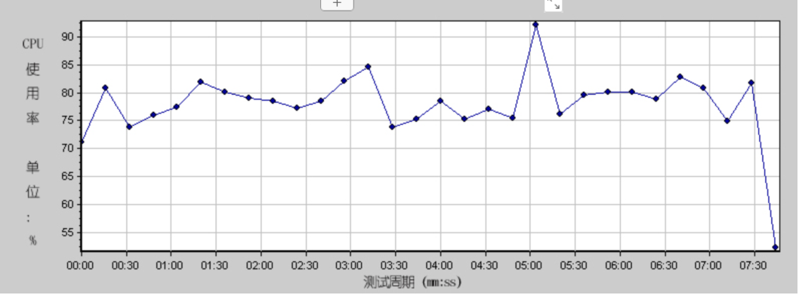

　　案例2  
　　网络环境：4M带宽  
　　客户端性能测试结果：

|  |  |
| --- | --- |
| 测试指标 | 平均值 |
| 登录响应时间 | 4.795秒 |
| 虚拟用户数 | N/A |
| 每秒处理完成登录的个数 | 13.447交易/秒 |

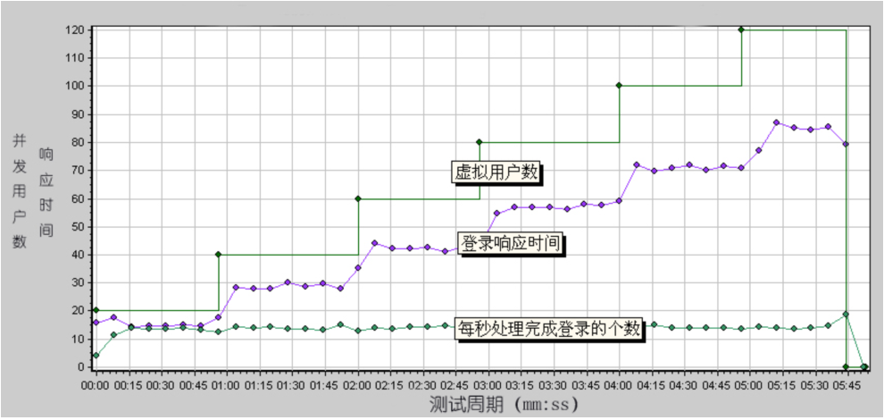

　　注：图中登录响应时间的纵坐标单位是0.1秒  
　　服务器资源使用结果

|  |  |
| --- | --- |
| 测试指标 | 平均值 |
| CPU使用率 | 98% |

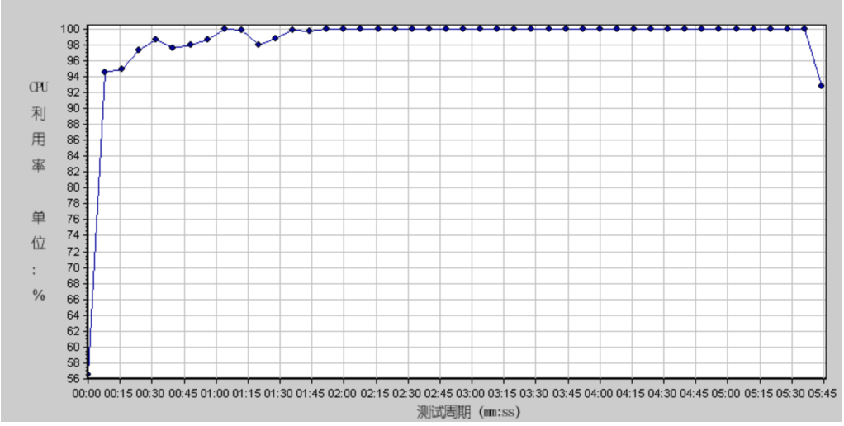

[问题1]  
　　简述软件系统交易执行响应时间(“RT”，ResponseTime)的概念。  
[问题2]  
　　分析案例 1 的测试结果数据；指出满足系统的性能指标需求时，系统能够承受的并发用户登录的最大数量，并说明理由。  
[问题3]　  
　　分析案例1 的测试结果数据，说明服务器CPU资源使用率是否合理，以及带宽是否是系统瓶颈，并陈述理由。  
[问题4]　  
　　分析案例 2的测试结果数据，说明服务器CPU资源使用率是否合理，以及增加带宽是否是提高系统性能的有效方法，并陈述理由。  
[问题5]　  
　　论述CPU使用率成为系统性能瓶颈时，如何制定解决方案?论述网络带宽成为系统性能瓶颈时，如何制定解决方案?

你的答案

[问题1] 响应时间（RT）是指系统从接收一个请求开始，到完成该请求并返回响应结果的时间间隔。RT是用户感知系统性能的重要指标，体现了系统对用户请求做出响应的速度和质量。一般来说，RT越短，系统的性能就越好，用户体验就越好。 [问题2] 根据案例1中测试结果数据，当系统响应时间的要求在0-5秒的合理范围内时，系统能够承受的最大并发登录用户数约为：2M网络环境下登录响应时间为3.391秒，则可推算出系统每秒完成的交易数为：1/(3.391/2)=0.59个，因此系统最大可承载的并发登录用户数约为11.897/0.59≈20人。理由是：系统响应时间的合理范围是0-5秒，当前的响应时间为3.391秒，系统性能是在要求的合理范围内的。同时，根据每秒处理完成登录的个数，可以使用上述方法计算得出系统最大可承载的并发登录用户数。 [问题3] 案例1的测试结果中，服务器CPU资源使用率为78%左右，带宽测试环境为2M。根据测试数据，服务器CPU资源使用率较低，服务器性能还有很大的提升空间，因此CPU资源未成为系统性能瓶颈。同时，在带宽测试环境为2M情况下，系统的并发登录用户数也受到了带宽的限制，因此带宽成为了系统性能瓶颈。 [问题4] 案例2的测试结果中，服务器CPU资源使用率为98%左右，带宽测试环境为4M。根据测试数据，在当前的带宽测试环境4M下，系统的并发登录用户数受到CPU资源的限制，因此在当前测试环境下，CPU资源成为了系统性能瓶颈。此时增加带宽并不是提高系统性能的有效方法，因为带宽已经不再是系统性能瓶颈，系统需要增加CPU资源来提高系统性能。 [问题5] 当CPU使用率成为系统性能瓶颈时，可以有以下解决方案： 1. 优化代码：对系统运行效率低下的部分进行优化，减少CPU资源的占用。 2. 增加服务器数量：将一个大服务器拆分成多个小服务器，通过集群方式来分担负载，提高处理能力，从而缓解CPU的瓶颈。 3. 升级CPU：通过升级单个服务器的CPU，提高CPU的性能，从而提高系统的处理能力。 当网络带宽成为系统性能瓶颈时，可以有以下解决方案： 1. 提升带宽：增加带宽的带宽扩容的方式，例如增加带宽宽度或者增加带宽线路来提高网络传输速率，从而缓解带宽瓶颈。 2. 优化网络架构：通过优化网络结构、网络拓扑或优化网络设备配置等方式，减少网络瓶颈的出现，从而提高网络带宽的利用率。 3. 使用缓存和负载均衡：通过缓存技术和负载均衡技术，将网络瓶颈中的部分数据缓存到客户端或者多台服务器上，从而减轻网络传输压力，提高系统的性能。

参考答案

[问题1]  
　　　响应时间是系统完成事务执行准备后所采集的时间戳和系统完成待执行事务后所采集的时间戳之间的时间间隔，是衡量特定类型应用事务性能的重要指标，标志了用户执行一项操作大致需要多长时间。   
[问题2]  
　　系统能够承受的并发用户登录的最大数量为50  
　　题中指出"通常情况下，交易操作合理的响应时间为5秒以内"。此案例中，登录响应时间随虚拟并发用户数增加而增长。在50个虚拟并发用户的负载下，登录响应时间达到5秒（注意图形中响应时间指标的比例为10）。当负载超过50个虚拟并发用户，响应时间超过5秒。所以此案例中最合理的并发用户数为50。   
[问题3]　  
　　服务器CPU资源使用率是合理的。  
　　2M带宽是系统处理业务的瓶颈。  
　　理由是对比"4M带宽登录"案例，4M带宽下，系统每秒处理完成的登录个数固定在13.5个左右，登录响应时间随虚拟用户数增加而增长。在60个虚拟用户的压力下，登录响应时间在4.2秒左右（注意图形中响应时间指标的比例为10）。在80个虚拟用户的压力下，登录响应时间在5.8秒左右，所以在合理登录响应时间（5秒）内预计同时登录用户数是70左右。服务器CPU使用率成为系统处理的瓶颈。说明随着带宽的提高，系统的处理能力进一步提高，同时高吞吐量造成了系统资源的紧张，带来了新的系统性能瓶颈。   
服务器CPU资源使用率不合理，其平均值超过85%。  
　　4M带宽的网络测试环境与2M带宽的网络测试环境相比，带来了新的系统瓶颈（CPU资源使用率平均值超过85%），所以增加带宽不是提高系统性能的有效方法。在此基础上，继续提高带宽，系统的处理能力将进一步提高，高的处理能力会使服务器的资源瓶颈进一步加重，带来更加严重的后果。  
[问题5]  
　　当CPU资源使用成为系统瓶颈时的解决方案可以概括为：  
　　　1. 增加CPU的个数；  
　　　2. 提高CPU的主频；  
　　　3. 将web服务器与数据库服务器分开部署；  
　　　4. 调整软件的设计与开发；  
　　当带宽成为系统瓶颈时的解决方案可以概括为：  
　　　1. 增加带宽；  
　　　2. 压缩传输数据。

解析

暂无解析

隐藏解析

简答

82

阅读下列说明，回答问题 1 至问题 5，将解答填入答题纸的对应栏内。

[说明]

负载压力性能测试是评估系统性能、性能故障诊断以及性能调优的有效手段。下述表格是针对税务征管系统中“税票录入”业务的测试结果，系统服务器端由应用服务器和单节点数据库服务器组成。

|  |  |  |  |  |
| --- | --- | --- | --- | --- |
| 并发用户数 | 交易吞吐量平均值（trans/s） | 交易响应时间平均值(s) | 数据库服务器CPU平均利用率 | 应用服务器CPU平均利用率 |
| 10 | 0.56 | 0.57 | 37.50% | 13.58% |
| 20 | 2.15 | 1.16 | 57.32% | 24.02% |
| 30 | 3.87 | 3.66 | 70.83% | 39.12% |
| 50 | 7.02 | 6.63 | 97.59% | 53.06% |

[问题 1]

简述交易吞吐量和交易响应时间的概念。

[问题 2]

试判断随着负载增加，当交易吞吐量不再递增时，交易响应时间是否会递增，并说明理由。

[问题 3]

根据上述测试结果，判断服务器资源使用情况是否合理，为什么？

[问题 4]

在并发用户数为  50  时，如果交易吞吐量和交易响应时间都不满足需求，简述数据库端造成此缺陷的主要原因，有效的解决方案是什么？

[问题5]

若去年仓库处理“税票录入”交易约100万笔,考虑到3年后交易量递增到每年200万笔。假设每年交易量集中在8个月,每个月20个工作日,每个工作日8小时。试采用80~20原理估算系统服务器高峰期“税票录入”的交易吞吐量(trans/s)。

你的答案

[问题 1] 交易吞吐量（Transaction Throughput）是指在一定时间内，系统能够处理的交易事务数量。通常使用单位时间内能够完成的事务数表示。交易响应时间（Transaction Response Time）是指一个完整的交易事务所花费的时间，包括请求时间、处理时间和响应时间等。 [问题 2] 随着负载的逐渐增加，交易吞吐量通常会递增。但是当系统负载达到一定程度时，交易吞吐量不再递增，而交易响应时间则会逐渐递增。这是因为系统的资源已经饱和，处理速度无法满足需求，导致交易响应时间逐渐增长。 [问题 3] 从该测试结果来看，数据库服务器的 CPU 利用率和应用服务器的 CPU 利用率都随着负载的增加而递增，说明服务器资源利用情况合理。 [问题 4] 在并发用户数为 50 时，如果交易吞吐量和交易响应时间都不满足需求，主要原因可能是数据库服务器压力过大，造成数据访问慢，因此可以采取以下解决方案： - 使用数据库连接池，减少连接和断开连接造成的资源浪费。 - 优化数据存储结构，减少在数据库中的查询时间。 - 对重要数据采取缓存，减少对数据库的访问次数。 [问题 5] 根据题目的估算，一年中每个工作日高峰期的时间为8小时×20天=160小时，一年中高峰期的时间为160小时×8个月=1280小时。根据80/20原则，高峰期占24小时中的80%即19.2小时，小时交易量为200万笔/1280小时/19.2小时=65笔/秒。换算为 trans/s，以一笔事务可能对应多次请求/响应为前提，每个交易所需的多次请求应答的耗时平均为3秒，则每秒钟可以完成 65/3=21.67 次交易，约为 22trans/s。

参考答案

[问题 1]

吞吐量：系统服务器在每秒钟能够处理通过的交易数；  
响应时间：系统完成事务执行准备后所采集的时间戳到系统完成执行事务后所采集的时间戳之间的时间间隔，是衡量特定类型应用事务性能的重要指标，标志了用户执行一项操作大致需要多长时间。

[问题 2]

随着负载增加，当交易吞吐量不再递增时，交易响应时间一般会递增。  
当系统达到交易吞吐量极限时，客户端交易会在请求队列中排队等待，等待的时间会记录在响应时间中。

[问题 3]

数据库服务器资源使用不合理。当并发用户数达到50时，数据库服务器CPU平均利用率（％）达到97.5％，属不合理范围。

[问题4]

数据库端造成此缺陷的主要原因包括：  
　　服务器资源负载过重；  
　　数据库设计不合理；  
　　数据库单个事务处理响应时间长；  
　　系统并发负载造成最终用户响应时间长；  
有效的解决方案是：采用数据库集群策略，并注意配置正确。

[问题5]



解析

暂无解析

隐藏解析

单选

83

回答正确

MYSQL中，如何在表 Persons 中选择 FirstName 等于 Thomas ⽽ LastName 等于 Carter 的所有记录？（）。

你的答案

A

SELECT * FROM Persons WHERE FirstName LIKE 'Thomas' AND LastName '

B

.SELECT FirstName='Thomas', LastName='Carter' FROM Persons

C

SELECT * FROM Persons WHERE FirstName='Thomas' AND LastName='Carter'

正确

D

SELECT * FROM Persons WHERE FirstName='Thomas' OR LastName='Carter'

正确答案

C

解析

暂无解析

隐藏解析

是非

84

回答正确

性能测试性能测试的过程中是需要铺底数据的 的过程中是需要铺底数据的。

你的答案

A

是

正确

B

否

正确答案

A

解析

暂无解析

隐藏解析

是非

85

回答正确

测试⼯具中设置并发⽤户数为100，等于说是每秒会有100个请求发送给服务器。

你的答案

A

是

B

否

正确

正确答案

B

解析

只有当响应时间恰好是1秒时，并发⽤户数才会等于每秒请求数；否则，每秒请求数可能⼤于并发⽤户数或⼩于并发⽤户数。

隐藏解析

是非

86

回答错误

在LoadRunner中，吞吐量指标是事务数/秒为单位来衡量系统的响应能⼒的。

你的答案

A

是

错误

B

否

正确

正确答案

B

解析

在LoadRunner中，这个指标是以字节数为单位来衡量⽹络吞吐量的，⽽在中则是以事务数/秒为单位来衡量系统的响应能⼒的。

隐藏解析

单选

87

回答正确

在网络应用测试中，网络延迟是一个重要指标。以下关于网络延迟的理解，正确的是（）。

你的答案

A

指响应时间

B

指报文从客户端发出到客户端接收到服务器响应的间隔时间

C

指报文在网络上的传输时间

D

指从报文开始进入网络到它开始离开网络之间的时间

正确

正确答案

D

解析

暂无解析

隐藏解析

简答

88

**响应时间和吞吐量之间的关系是什么?**

你的答案

响应时间和吞吐量通常是反相关的。也就是说，当吞吐量增加时，响应时间通常会增加；当吞吐量减少时，响应时间通常会减少。

参考答案

吞吐量图显示的是虚拟用户每秒钟从服务器接收到的字节数。当和响应时间比较时，可以发现随着吞吐量的降低，响应时间也降低，同样的，吞吐量的峰值和最大响应时间会同时出现。

随着并发用户的增加，系统CPU使用率也在逐渐增加，同时存在排队现象，如何分析结果

可能硬件存在瓶颈，可以通过增加CPU或磁盘，同时进行修改WINDOWS系统对于TCP连接数的限制。

解析

暂无解析

隐藏解析

单选

89

回答正确

关于自动化测试与手工测试的比较，正确的是（）。

你的答案

A

自动化测试能做的，手工测试不能做

B

手工测试能做的，自动化测试都能做

C

谁也不能完全代替对方

正确

D

自动化测试能做的，手工测试都能做

正确答案

C

解析

暂无解析

隐藏解析

单选

90

回答正确

使用录制模式产生的自动化脚本，与人工编写的脚本相比，后期维护成本通常（）。

你的答案

A

不能比较

B

较高

正确

C

较低

D

没有差别

正确答案

B

解析

暂无解析

隐藏解析

单选

91

回答正确

Loadrunner中哪个部件用来设置性能测试场景（ ）。

你的答案

A

controller

正确

B

virtual user generator

C

remote agent

D

analysis

正确答案

A

解析

暂无解析

隐藏解析

是非

92

回答正确

性能测试应该仅从请求和响应情况评价系统性能。

你的答案

A

是

B

否

正确

正确答案

B

解析

暂无解析

隐藏解析

是非

93

回答正确

测试的目的是为了发现尽可能多的缺陷，不是为了说明软件中没有缺陷。

你的答案

A

是

正确

B

否

正确答案

A

解析

暂无解析

隐藏解析

是非

94

回答正确

并发用户数一般指一段时间内访问系统的用户数量。

你的答案

A

是

B

否

正确

正确答案

B

解析

暂无解析

隐藏解析

多选

95

回答正确

**think_time有的作用（）。**

你的答案

A

降低当前运行时压力，缓解对应用服务器所造成的压力

正确

B

模拟真实生产用户操作，考察对服务器所造成的影响

正确

正确答案

A B

解析

暂无解析

隐藏解析

多选

96

回答正确

**进行参数化的目的是（）。**

你的答案

A

减少脚本的大小

正确

B

提供不同的值以提高执行脚本的能力，从而更加真实的模拟生产环境的数据

正确

正确答案

A B

解析

暂无解析

隐藏解析

多选

97

回答正确

1、**假设在测试过程中发现某些事务的响应时间过长，但分析应用服务、数据库服务以及网络都属于正常现象，问题可能出现的原因（）。**

你的答案

A

LR客户端机器是否已无法承载当前运行压力导致LR无法及时获取从服务端返回的信息

正确

B

Think_time（即思考时间）是否已忽略

正确

C

确定当前被测系统架构，是否为在每次测试过程中清除缓存所导致

正确

正确答案

A B C

解析

暂无解析

隐藏解析

多选

98

回答正确

**如何发现应用服务的相关问题（）。**

你的答案

A

通过某些事务的运行，判断是否在应用代码层未进行调优导致事务响应事件过长

正确

B

通过实时监控工具（nmon等）监控分析

正确

C

打开应用相应日志，分析在运行过程中是否存在交易报错并获取错误原因查看是否由于代码原因导致交易错误发生

正确

正确答案

A B C

解析

暂无解析

隐藏解析

单选

99

回答正确

在loadRunner中,能够帮助用户定位问题并生成性能测试报告的模块是（   ）。

你的答案

A

Load Generator

B

MI Listener

C

Controller

D

Analysis

正确

正确答案

D

解析

暂无解析

隐藏解析

单选

100

回答错误

下面有关系统并发访问数估算数据那个最有效（）。

你的答案

A

高峰时段平均每秒请求数 80

正确

B

同时在线用户数 100

C

高峰时段日处理业务量 100000

D

平均每秒用户请求数 50

错误

正确答案

A

解析

暂无解析

隐藏解析

单选

101

回答正确

以下关于压力测试的描述，哪种描述是错误的（）？

你的答案

A

 压力测试和并发行测试的联系和区别： 并发测试是一种测试手段， 在压力测试 中可以利用并发测试来进行压力测试

B

压力测试一般通过模拟方法进行

C

压力测试是指模拟巨大的工作负荷， 以查看系统在峰值使用情况下是否可以正 常运行

D

压力测试是通过一次性大量增加系统负载来测试系统性能的变化， 以此来获得 系统性能提供的最大服务级别的测试

正确

正确答案

D

解析

暂无解析

隐藏解析

单选

102

回答正确

性能软件测试哪个阶段修复缺陷的成本最低（）？

你的答案

A

需求分析阶段

正确

B

系统测试阶段

C

 集成测试阶段

D

编码阶段

正确答案

A

解析

暂无解析

隐藏解析

多选

103

回答正确

软件开发模型包括（）。

你的答案

A

迭代模型

正确

B

螺旋模型

正确

C

 瀑布模型

正确

D

扇形模型

正确答案

A B C

解析

暂无解析

隐藏解析

多选

104

回答错误

关于软件测试，正确的描述包括 ( )。

你的答案

A

要尽量避免测试自己编写的程序

正确

B

测试前应该假设被测试的软件有错

正确

C

 测试是相对的 ，不能穷尽所有的测试， 要据人力物力安排测试， 选择好测试用 例与测试方法

正确

D

测试要兼顾合理输入与不合理输入数据

正确

正确答案

A B C D

解析

暂无解析

隐藏解析

是非

105

回答正确

自动化测试不一定需要专用的工具， 使用通用的程序语言也可以进行自动化测试。

你的答案

A

是

正确

B

否

正确答案

A

解析

暂无解析

隐藏解析

是非

106

回答正确

文字错误均属于严重程度很低的缺陷， 因此不需要过多关注。

你的答案

A

是

B

否

正确

正确答案

B

解析

暂无解析

隐藏解析

是非

107

回答正确

性能测试应该仅从请求和响应情况评价系统性能。

你的答案

A

是

B

否

正确

正确答案

B

解析

暂无解析

隐藏解析

是非

108

回答正确

有了专职的测试人员， 开发人员就可以专注于开发， 不需要再做测试。

你的答案

A

是

B

否

正确

正确答案

B

解析

暂无解析

隐藏解析

是非

109

回答正确

开发人员自己认为很可能存在缺陷的地方，真正存在缺陷的可能性也很大。

你的答案

A

是

正确

B

否

正确答案

A

解析

暂无解析

隐藏解析

是非

110

回答正确

一个用例包包含用例、角色，可能包含其他用例包。

你的答案

A

是

正确

B

否

正确答案

A

解析

暂无解析

隐藏解析

是非

111

回答正确

在测试术语中，“验证”指保证软件正确的实现了某一特定功能的一系列活 动。

你的答案

A

是

正确

B

否

正确答案

A

解析

暂无解析

隐藏解析

多选

112

回答正确

web性能测试是体现测试工程师能力的测试工作之一，要求测试人员具有（   ）方面的技能。

你的答案

A

常见的自动化测试测试工具的使用

正确

B

一定的编程能力

正确

C

掌握基础的数据库知识

正确

D

掌握常见的操作系统知识

正确

E

掌握一些web应用服务器，例如weblogic的使用

正确

F

具有综合分析问题的能力

正确

正确答案

A B C D E F

解析

暂无解析

隐藏解析

单选

113

回答错误

在银行卡审批业务中，下列不是严格意义的并发用户的是（）。

你的答案

A

一定数目的用户在同一时刻对已经完成的审批业务进行提交

B

所有的用户一起申请业务

C

所有的用户一起修改通过一条操作记录

错误

D

一定数目的用户在同一时刻对系统发出了请求

正确

正确答案

D

解析

暂无解析

隐藏解析

单选

114

回答正确

用户并发数量的统计方法目前还没有准确的公式，OA系统统计并发用户数量的经验公式是：使用系统的用户数量*（5%~20%）。为了保证系统的扩展空间，测试时并发用户数量都会稍大一点。例如，如果一个系统期望用户1000个，只要测试系统能否支持（ ）个并发用户就可以了。

你的答案

A

50

B

100

C

200

正确

D

150

正确答案

C

解析

暂无解析

隐藏解析

填空

115

回答错误

用户并发数量的统计方法目前还没有准确的公式，OA系统统计并发用户数量的经验公式是：使用系统的用户数量*（5%~20%）。为了保证系统的扩展空间，测试时并发用户数量都会稍大一点。例如，如果一个系统期望用户1000个，只要测试系统能否支持____个并发用户就可以了。

你的答案

1

150

错误

正确答案

1

200

解析

暂无解析

隐藏解析

单选

116

回答正确

请求响应时间是指客户端发出请求到得到响应的整个过程的时间，其过程分解图如图所示，则表达正确的是（）。  
  
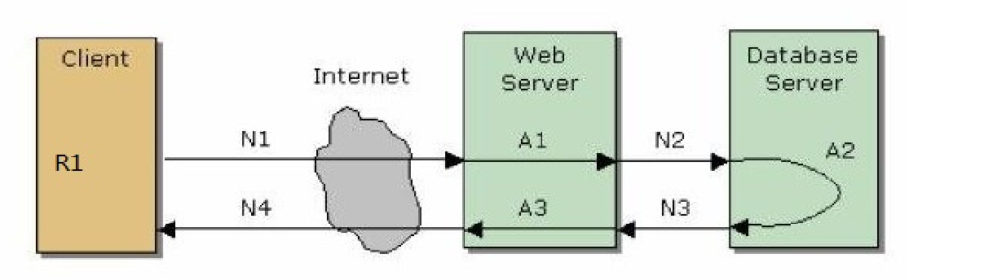

你的答案

A

N1+N2+N3+N4+A1+A2+A3

正确

B

N1+N2+N3+N4

C

N1+N2+A1+A2

D

A1+A2+A3

正确答案

A

解析

暂无解析

隐藏解析

填空

117

回答正确

请求响应时间是指客户端发出请求到得到响应的整个过程的时间，其过程分解图如图所示，则表达正确的是____。  
  


你的答案

1

N1+N2+N3+N4+A1+A2+A3

正确

正确答案

1

N1+N2+N3+N4+A1+A2+A3

解析

暂无解析

隐藏解析

是非

118

回答错误

吞吐量是指一次性能测试过程中网络上传输的数据量的总和。

你的答案

A

是

正确

B

否

错误

正确答案

A

解析

暂无解析

隐藏解析

填空

119

回答正确

____是指一次性能测试过程中网络上传输的数据量的总和。

你的答案

1

吞吐量

正确

正确答案

1

吞吐量

解析

暂无解析

隐藏解析

是非

120

回答正确

TPS是指每秒钟系统处理的交易或者事务的数量。

你的答案

A

是

正确

B

否

正确答案

A

解析

暂无解析

隐藏解析

是非

121

回答错误

web性能测试中的点击率是指每秒钟用户向web服务器提交的http请求数。

你的答案

A

是

正确

B

否

错误

正确答案

A

解析

暂无解析

隐藏解析

是非

122

回答正确

web性能测试中的点击率中的“点击”指的是鼠标的一次点击操作。

你的答案

A

是

B

否

正确

正确答案

B

解析

暂无解析

隐藏解析

单选

123

回答正确

在web性能测试中，关于压力测试说法不正确的是（）。

你的答案

A

压力测试是为了发现什么条件下应用程序的性能会变得不可接受

B

压力测试主要通过改变应用程序的输入以对应用程序施加越来越大的负载，直到发现应用程序性能下降的拐点

C

负载测试和压力测试的一样

正确

D

压力测试可以获得系统能够提供的最大服务级别

正确答案

C

解析

暂无解析

隐藏解析

单选

124

回答错误

运行可能导致系统崩溃或者磁盘数据剧烈抖动的测试用例一般 在（）中。

你的答案

A

负载测试

B

压力测试

错误

C

强度测试

正确

D

并发测试

正确答案

C

解析

暂无解析

隐藏解析

简答

125

辨析题：判断下列论断是正确还是错误的，并进行辨析。

提高一下硬件配置就可以提高性能了，因此性能测试不重要。

你的答案

这个论断是错误的。 虽然硬件配置的提高有可能会提高系统的性能，但是这并非是完全可行的，因为： 1. 首先硬件配置的提高需要大量的成本，成本因素和效率并不成正比。这是一个实现需要考虑的问题。 2. 其次硬件的提高也并不能针对所有的情况都有明显的提高。比如说在一些多线程应用场景，对于单个线程的计算，可以采用多核CPU提高系统的并行度，这种提升下，单个线程的性能并不能得到很大地提高。 因此，无论是对于改善硬件或者提高软件的性能的可操作性，在硬件提高方案实施前对其测试和性能评估的工作是至关重要的。性能测试不仅能够在项目的实施阶段加快项目的上线，还能够在项目的后期发现并消除系统中已知/未知的缺陷，这对于减少出错率，增加工作效率和用户的满意度都是有利的。

参考答案

这是以前系统规模较小的时期留下来的认知。早期的dos时代以及后来windows刚刚兴起时候，软件规模一般比较小，而硬件的更新日新月异，软件的性能一般不是突出的问题，因而只要升级一下硬件，性能问题很容易就得到解决。

现在随着软件规模的扩大，提高硬件配置知识解决性能问题的一个方面。因为如果软件系统自身存在问题，再多的资源可能也不够用。例如内存泄漏，随着时间的增加，内存终究会被耗尽，最后导致系统崩溃。

因此，如果用户对软件性能要求比较高，就意味着不但要从硬件方面提供性能，还要从数据库，web server，操作系统配置等方面入手提高性能，同时开发的软件系统自身也要进行优化，以便全面提升性能。

解析

暂无解析

隐藏解析

简答

126

辨析题：判断下列论断是正确还是错误的，并进行辨析。

性能测试在其他所有测试完成后，测试一下看看就可以了。

你的答案

这个论断是错误的。 性能测试是软件测试的一个重要方面，它的主要目的是验证系统在特定负载情况下的性能表现，包括响应时间、吞吐量、并发用户数等指标。性能测试需要在软件开发的各个阶段进行，早期的性能测试可以发现潜在的性能问题，并可以及时进行修改，从而避免后期修复成本的增加。因此，在软件开发周期的早期阶段就要进行性能测试，以保证系统在上线前能够达到预期的性能表现，减少满足用户需求的交付时间。

参考答案

这是目前特别普遍的一种现象，主要是忽略了性能测试的重要性造成的。这种做法最严重的后果是如果性能测试问题是由软件系统本身产生的，可能会无法根治性能问题。例如架构设计方面的问题，可能意味着软件系统会被废掉。

在应用系统中，由于数据库设计的一个巨大缺陷，例如大量的内容放在一张表上，导致当并发用户较多时，服务器无法及时处理用户请求，最后只能停止提供服务。

当然这也不意味着所有的性能测试都要尽早进行，性能测试的时间需要软件系统的特点来决定。

解析

暂无解析

隐藏解析

简答

127

辨析题：判断下列论断是正确还是错误的，并进行辨析。

性能测试独立于功能测试。

你的答案

这个论断是正确的。尽管性能测试和功能测试都属于软件测试的范畴，但两者的目的和侧重点是不同的。 功能测试是针对软件的具体功能进行测试，用于验证是否满足预期的功能需求，包括输入输出、功能逻辑、界面等。 性能测试则是评估系统在特定负载下的性能和稳定性，关注系统吞吐量、响应时间、资源利用率等性能指标。因为负载测试涉及到大量的并发用户、数据量和网络传输等因素，所以它通常需要使用特种测试工具和配置特定的测试环境进行测试，比较独立和专业化。 虽然两者的目的和方法不同，但功能测试的结果和性能测试的结果都可能影响系统的整体质量和用户体验。在实际测试中，应该综合考虑两者的测试结果，并根据测试结果制定相应的优化或修复方案。

参考答案

性能测试和功能测试是紧密联系在一起的，原因之一是很多性能问题是由软件功能缺陷引发的。如果应用系统功能不完善或则代码运行效率低下，通常会带来一系列性能问题。功能测试通常要先于性能测试或者同步，软件功能完善可以保证性能测试进行的更加顺利。

功能测试可以发现性能问题，性能测试也可以发现功能问题。例如，并发用户测试就可以发现一些算法设计上的问题。在一些业务处理上，通常采用多线程同步算法，通过并发用户测试很容易发现算法中存在的一些缺陷。

很多时候软件性能要求比较高，性能测试和功能测试会同步进行，因为后发现的性能测试问题可能无法补救。

解析

暂无解析

隐藏解析

简答

128

辨析题：判断下列论断是正确还是错误的，并进行辨析。

性能测试就是用户并发测试。

你的答案

这个论断是不正确的。 性能测试和用户并发测试是两个不同的测试方向，虽然它们有重叠之处，但是性能测试主要是为了测试应用程序在一定负载和压力下的性能指标，例如响应时间、吞吐量、资源利用率等，强调的是系统在资源限制或者超负荷的情况下的表现。而用户并发测试是针对应用程序的用户数进行测试，强调的是用户数量增加对应用程序的影响。用户并发测试通常与性能测试同时进行，因为性能测试需要各种类型的负载，而用户并发测试提供了并发访问负载。所以，性能测试不是用户并发测试，而是一种更广泛的测试方向。

参考答案

仍然有很多人一提到性能测试就会联想到用户并发测试，进而认为性能测试就是测试一下多用户的并发情况。严格地讲，性能测试是以用户并发测试为主的测试，性能测试还包含强度测试、大数据库量测试等许多内容。

性能测试是一项工作，应该按照一定的模式运行，而不是简单地做其中一件部分内容就完成任务了。当然，某些走形式的性能测试例外，因为其目的就是做做性能测试，只要给用户看一下就可以了，而不是为了分析问题。

解析

暂无解析

隐藏解析

简答

129

辨析题：判断下列论断是正确还是错误的，并进行辨析。

在开发环境下进行一下性能测试就可以了。

你的答案

这个论断是错误的。在开发环境下进行性能测试不能完全反映真实的线上环境，并不能全面地评估系统的稳定性，可靠性和性能瓶颈。实际上开发环境和线上环境之间可能会存在很多差异，例如硬件设施、网络环境、并发用户数、数据量等等，这些都可能对系统的性能表现产生重要影响。因此，在进行性能测试时，最好采用和线上环境一致的测试环境，才能真正反应系统的真实性能表现，识别和解决性能瓶颈。

参考答案

很多时候，在软件开发完成后会进行性能测试，看一看软件的性能。实际上大多数开发环境因为硬件条件比较差，所以反应不了过多的性能问题。

性能测试主要是为了发现软件问题和硬件瓶颈。软件问题通常依赖于硬件，例如软件行响应时间慢，硬件配置高些就可以解决了，但是如果通过修改程序解决，那么花费的成本可能会更高。

因此，性能测试要尽可能在高配置的用户投产环境下进行。但是有两种可以例外的情况，一种是为了发现某些功能方面的问题，例如为了发现并发算法的一些缺陷；另一种就是又非常好的硬件资源或者实验室作为开发环境。

解析

暂无解析

隐藏解析

简答

130

辨析题：判断下列论断是正确还是错误的，并进行辨析。

系统存在瓶颈，就不能使用。

你的答案

这个论断是错误的。 系统存在瓶颈并不是不能使用，因为任何系统都存在性能瓶颈的问题，以及运行中的其他问题。这些问题可能由于运行环境的变化、数据量的增加等原因导致。如果将这些问题视为系统不可用的原因，则会使得许多系统没有被使用，又或者需要花费大量时间和资源进行系统的完全重构，这都是不现实的。

参考答案

系统发现了瓶颈，的确是一件让人担心的事情。不过很多瓶颈可以不用理会。发现系统瓶颈的目的是为了掌握系统特性，为改善和扩展提供依据。

通常性能方面会给系统留有30%左右扩展空间就可以。

解析

暂无解析

隐藏解析

填空

131

回答错误

 如图所示是某性能测试的数据库和web应用服务器资源分析图，可以看出，系统调优是应该考虑____。

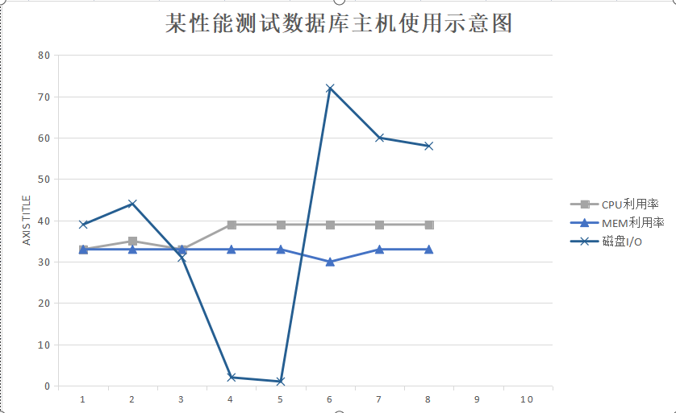

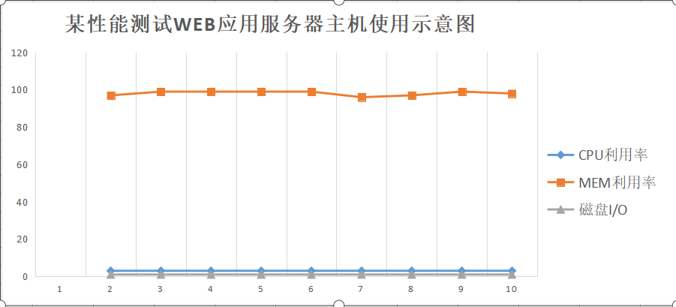

你的答案

1

MEM

错误

正确答案

1

扩展内存

解析

暂无解析

隐藏解析

填空

132

回答错误

性能测试通常按照测试需求分析、测试计划制定与评审、测试用例设计与开发、测试执行与监控、____、编写性能测试执行报告、测试经验总结流程执行，即使在项目验收阶段，启动性能测试也不例外。

你的答案

1

性能分析与优化

错误

正确答案

1

分析测试结果

解析

暂无解析

隐藏解析

是非

133

回答正确

性能测试通常按照测试需求分析、测试计划制定与评审、测试用例设计与开发、测试执行与监控、分析测试结果、编写性能测试报告、测试经验总结流程执行，即使在项目验收阶段，启动性能测试也不例外。

你的答案

A

是

正确

B

否

正确答案

A

解析

暂无解析

隐藏解析

多选

134

回答正确

下列是性能测试管理的障碍的是（）。

你的答案

A

习惯拖到最后进行

正确

B

以走形式的方式进行

正确

C

一些无意义的性能测试

正确

D

组织开发人员和测试人员交流

正确答案

A B C

解析

暂无解析

隐藏解析

多选

135

回答错误

下列并发用户数量设计方法的是（）。

你的答案

A

极限法

正确

B

用户趋势分析法

正确

C

经验评估法

正确

D

专家评估法

错误

正确答案

A B C

解析

暂无解析

隐藏解析

单选

136

回答错误

如图所示的网上视频点播系统，系统的最大在线用户数为（）。

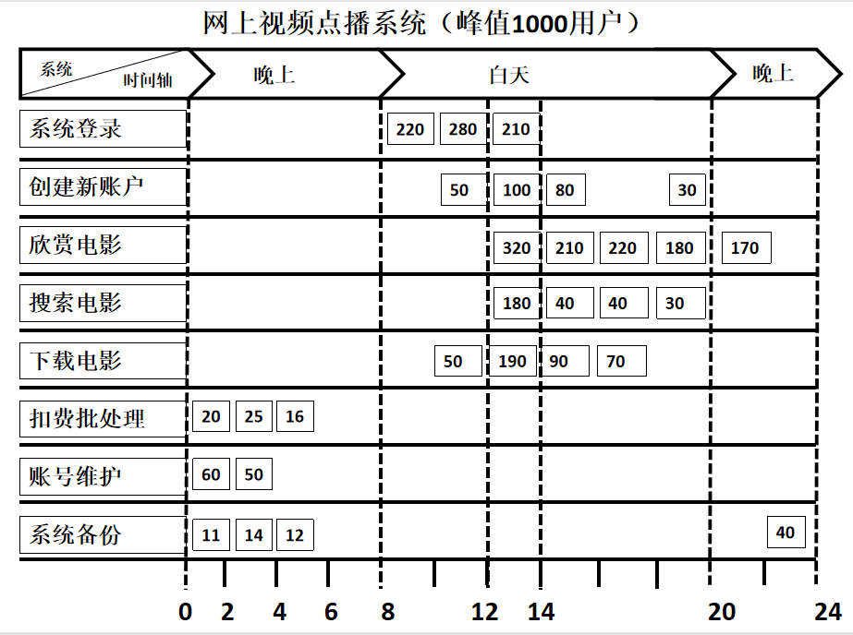

你的答案

A

1000

正确

B

1100

C

2760

错误

D

418

正确答案

A

解析

暂无解析

隐藏解析

填空

137

回答正确

如图所示的网上视频点播系统，系统的最大在线用户数为____。



你的答案

1

1000

正确

正确答案

1

1000

解析

暂无解析

隐藏解析

填空

138

回答错误

如图所示的网上视频点播系统，系统的最大在线用户数为1000，系统假设使用一年，按照每年20%速度递增，则最大在线用户数为____，电影网站的并发量一般为在线数的50%左右，则最大并发用户数量是____。



你的答案

1

1200

错误

2

600

错误

正确答案

1

3000

2

1500

解析

暂无解析

隐藏解析

单选

139

回答正确

如图所示的网上视频点播系统，系统的最大在线用户数为1000，系统假设使用一年，按照每年20%速度递增，则最大在线用户数为3000，电影网站的并发量一般为在线数的50%左右，则最大并发用户数量是（）。



你的答案

A

500

B

3000

C

1500

正确

D

2000

正确答案

C

解析

暂无解析

隐藏解析

填空

140

回答错误

如图所示的网上视频点播系统，系统登录模块并发用户数为____。

你的答案

1

10

错误

正确答案

1

280

解析

暂无解析

隐藏解析

单选

141

回答正确

如图所示的网上视频点播系统，下载电影模块并发用户数为（）。



你的答案

A

400

B

190

正确

C

95

D

100

正确答案

B

解析

暂无解析

隐藏解析

多选

142

回答正确

响应时间不成文的习惯标准：如果在设计说明书中没有列出，那么可以参考国外的业内公认标准，即3/5/10原则。

你的答案

A

在3秒之内，页面给与用户响应并有所显示被认为是不错的

正确

B

在3~5秒之内，页面给与用户响应并有所显示被认为是好的

正确

C

在5~10秒是可以勉强接受的

正确

D

超过10秒就会让人无法接受

正确

正确答案

A B C D

解析

暂无解析

隐藏解析

多选

143

回答正确

压力测试方法的特点是（）。

你的答案

A

压力测试方法的目的是测试系统的稳定性

正确

B

压力测试就是负载测试

C

压力测试方法的具体操作过程是通过对系统施加负荷，使系统资源占用保持在一个事先约定的水平。

正确

D

压力测试方法就是一个不断加压，直到找到系统不可用临界点过程。

正确答案

A C

解析

暂无解析

隐藏解析

多选

144

回答错误

关于负载测试，说法正确的是（）。

你的答案

A

负载测试方法的主要目的是找到系统处理极限的能力，为系统进一步优化做参考

正确

B

负载测试方法的操作是一个不断加压的过程

正确

C

负载测试就是压力测试

D

负载测试方法要考虑被测系统的实际业务负荷量与正确的使用场景，以保证测试结果具有参考价值

正确

正确答案

A B D

解析

暂无解析

隐藏解析

多选

145

回答错误

关于并发测试的特点说法正确的是（）。

你的答案

A

并发测试一般在项目快要结束的时候进行

B

并发测试可以在项目进行的大部分时候进行 并发测试可以在项目进行的大部分时候进行

正确

C

并发测试关注的性能问题只有内存泄漏

D

并发测试可以是黑盒测试，也可以是白盒测试

正确

正确答案

B D

解析

暂无解析

隐藏解析

单选

146

回答错误

如图所示的是某网站某时刻在线用户数量图，则需要做的测试是（）。

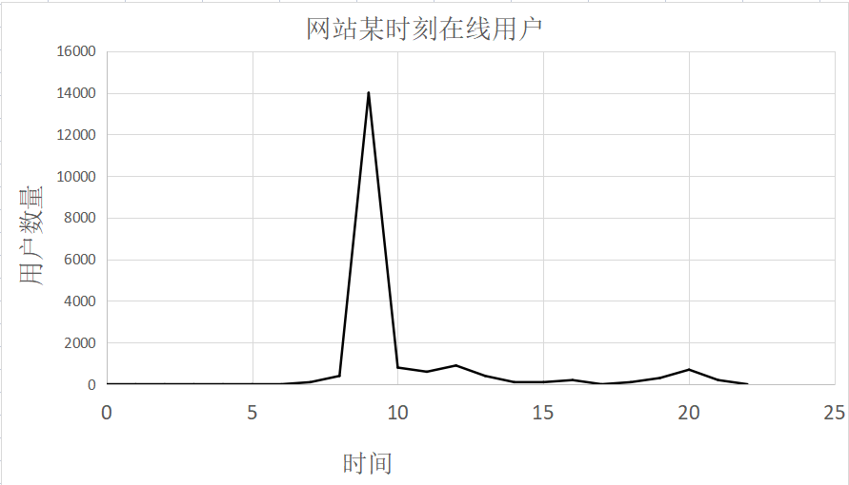

你的答案

A

失败回复测试

B

并发测试

错误

C

尖峰冲击测试

正确

D

压力测试

正确答案

C

解析

暂无解析

隐藏解析

是非

147

回答正确

性能计数器是由某个软件提供，能够显示该软件系统当前运行状况的一些指标。

你的答案

A

是

正确

B

否

正确答案

A

解析

暂无解析

隐藏解析

填空

148

回答错误

对脚本的强化大致包____处理和参数化处理两部分。

你的答案

1

数据

错误

正确答案

1

事务

解析

对脚本的强化大致包含事务处理和参数化处理两部分。

隐藏解析

填空

149

回答错误

对脚本的强化大致包含事务处理和____处理两部分。

你的答案

1

错误

错误

正确答案

1

参数化

解析

对脚本的强化大致包含事务处理和参数化处理两部分。

隐藏解析

单选

150

回答错误

所谓的（）就是指有始有终、一系列的操作。

你的答案

A

事务

错误

B

思考时间

C

关联

D

会话

正确

正确答案

D

解析

暂无解析

隐藏解析

是非

151

回答错误

所谓的事务就是指有始有终、一系列的操作。

你的答案

A

是

错误

B

否

正确

正确答案

B

解析

暂无解析

隐藏解析

填空

152

回答错误

所谓的____就是指有始有终、一系列的操作。

你的答案

1

事务

错误

正确答案

1

会话

解析

暂无解析

隐藏解析

单选

153

回答错误

实际上，在用户每次浏览网站或者web应用时，绝大多数系统都会分配给该用户一个（）。

你的答案

A

账号

B

会话号码

正确

C

ip地址

错误

D

密码

正确答案

B

解析

暂无解析

隐藏解析

填空

154

回答错误

实际上，在用户每次浏览网站或者web应用时，绝大多数系统都会分配给该用户一个____。

你的答案

1

ip地址

错误

正确答案

1

会话号码，sessionID，SessionID，sessionid

解析

暂无解析

隐藏解析

填空

155

回答错误

场景一般分为____和面向目标场景。

你的答案

1

通用场景

错误

正确答案

1

人工场景

解析

场景一般分为人工场景和面向目标场景。

隐藏解析

填空

156

回答错误

场景一般分为人工场景和____。

你的答案

1

自动化场景

错误

正确答案

1

面向目标场景

解析

场景一般分为人工场景和面向目标场景。

隐藏解析

填空

157

回答错误

为了能够测试并发性能，确保在某一时刻，确实有指定数量的虚拟用户在进行同样的操作，loadrunner采用了____的技术。

你的答案

1

虚拟用户

错误

正确答案

1

集合点，rendezvous，Rendezvous

解析

为了能够测试并发性能，确保在某一时刻，确实有指定数量的虚拟用户在进行同样的操作，loadrunner采用了集合点的技术。

隐藏解析

单选

158

回答正确

为了能够测试并发性能，确保在某一时刻，确实有指定数量的虚拟用户在进行同样的操作，loadrunner采用了（）的技术。

你的答案

A

集合点

正确

B

压力生成器

C

监视器

D

函数

正确答案

A

解析

暂无解析

隐藏解析

是非

159

回答正确

为了能够测试并发性能，确保在某一时刻，确实有指定数量的虚拟用户在进行同样的操作，loadrunner采用了集合点的技术。

你的答案

A

是

正确

B

否

正确答案

A

解析

暂无解析

隐藏解析

多选

160

回答错误

将包含在网页内的动态信息创建为参数的函数是（）。

你的答案

A

web_reg_save_param

正确

B

 web_find

错误

C

web_reg_save_param _ex

正确

D

web_image_check

错误

正确答案

A C

解析

暂无解析

隐藏解析

填空

161

回答错误

将包含在网页内的动态信息创建为参数的函数是____。

你的答案

1

动态参数化

错误

正确答案

1

web_create_html_param，web_create_html_param_ex，web_reg_save_param，web_reg_save_param _ex

解析

web_create_html_param 将 HTML 页上的动态信息保存到参数中（LR 6.5 及更低版本）

web_create_html_param_ex 基于包含在 HTML 页内的动态信息创建参数（使用嵌入边界）（LR 6.5 及更低版本）

web_reg_save_param 基于包含在 HTML 页内的动态信息创建参数（不使用嵌入边界）

web_set_max_html_param_len 设置已检索的动态 HTML 信息的最大长度

隐藏解析

多选

162

回答错误

场景的执行方式有（）种。

你的答案

A

立刻执行

正确

B

延时执行

正确

C

自动执行

错误

D

定时执行

正确

正确答案

A B D

解析

暂无解析

隐藏解析

填空

163

回答错误

____实际就是一群虚拟用户，它们要对被测试软件的操作是一致的。

你的答案

1

虚拟用户

错误

正确答案

1

用户组，user group

解析

暂无解析

隐藏解析

单选

164

回答正确

（）实际就是一群虚拟用户，它们要对被测试软件的操作是一致的。

你的答案

A

关联

B

用户

C

集合点

D

用户组

正确

正确答案

D

解析

暂无解析

隐藏解析

填空

165

回答错误

在web应用上线后，使用者会通过不同的客户端电脑进行访问。对这个特点的模拟是通过loadrunner控制器中的____来实现。

你的答案

1

Vuser

错误

正确答案

1

压力生成器，load gernerators

解析

暂无解析

隐藏解析

单选

166

回答错误

在web应用上线后，使用者会通过不同的客户端电脑进行访问。对这个特点的模拟是通过loadrunner控制器中的（）来实现。

你的答案

A

压力生成器

正确

B

集合点

C

用户组

错误

D

场景设置

正确答案

A

解析

暂无解析

隐藏解析

多选

167

回答错误

集合点的解散规则有（）。

你的答案

A

当所有正在执行脚本的虚拟用户都达到集合点时，可以执行下一步操作

正确

B

当固定的虚拟用户到达集合点时，可以执行下一步操作

错误

C

当固定数量的虚拟用户到达集合点时，可以执行下一步操作

正确

D

当固定百分比的虚拟用户到达集合点时，可以执行下一步操作

正确

正确答案

A C D

解析

暂无解析

隐藏解析

填空

168

回答错误

设置场景的执行方式是通过____和____两个选项进行设置的。

你的答案

1

迭代模式

错误

2

并发用户数

错误

正确答案

1

启动方式，schedule by

2

运行模式，run mode

解析

设置场景的执行方式是通过启动方式（schedule by）和运行模式（run mode)两个选项进行设置的。

隐藏解析

多选

169

回答错误

设置场景的执行方式是通过（）两个选项进行设置的。

你的答案

A

延迟方式

B

启动方式（schedule by）

正确

C

运行模式（run mode)

正确

D

定时方式

正确答案

B C

解析

暂无解析

隐藏解析

是非

170

回答正确

系统用户关注软件系统的性能表现和整个系统消耗的软件、硬件成本，而不关注软件、硬件系统的部署和内部实现问题。

你的答案

A

是

正确

B

否

正确答案

A

解析

暂无解析

隐藏解析

是非

171

回答正确

软件开发群体更关注系统的架构设计、程序设计、数据库设计、代码和sql语句等的执行效率。

你的答案

A

是

正确

B

否

正确答案

A

解析

暂无解析

隐藏解析

是非

172

回答正确

事务必须成对出现，即一个事务有事务开始，必然也有事务结束。

你的答案

A

是

正确

B

否

正确答案

A

解析

暂无解析

隐藏解析

是非

173

回答错误

事务可以不必成对出现，有一个事务有事务开始即可。

你的答案

A

是

错误

B

否

正确

正确答案

B

解析

暂无解析

隐藏解析

是非

174

回答正确

在应用事务的过程中，不要将思考时间放在事务开始和事务结束之间。

你的答案

A

是

正确

B

否

正确答案

A

解析

暂无解析

隐藏解析

单选

175

回答正确

如图中方框所指是（）按钮。

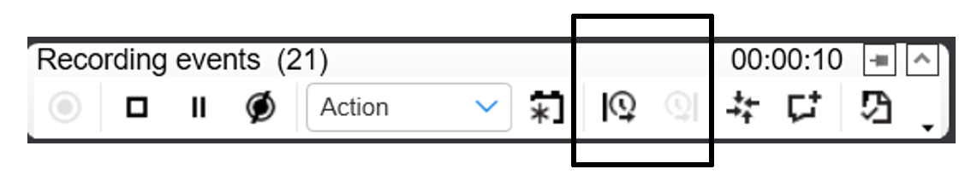

你的答案

A

事务

正确

B

检查点

C

时间

D

集合点

正确答案

A

解析

暂无解析

隐藏解析

填空

176

回答错误

如图中方框所指是____按钮。



你的答案

1

插入事务

错误

正确答案

1

事务，事务添加和删除，事务相关

解析

暂无解析

隐藏解析

单选

177

回答正确

loadrunner中，（）可以模拟多个ip地址。

你的答案

A

ip wizard

正确

B

load generator

C

服务水平协议

D

集合点

正确答案

A

解析

loadrunner中ip wizard可以模拟多个ip地址。

隐藏解析

填空

178

回答正确

loadrunner中____可以模拟多个ip地址。

你的答案

1

ip wizard

正确

正确答案

1

ip wizard

解析

暂无解析

隐藏解析

简答

179

性能测试在系统质量保证中起重要作用。某项目组对一个电子政务平台系统执行了负载压力性能测试，重点评估其效率质量特性中的时间特性和资源利用性两个质量子特性。性能需求可以概括为：业务成功率达到 100％；响应时间在 8 秒之内；内存页面交换速率低于80pagein/s;服务器资源利用合理。测试环境逻辑部署图如下图。

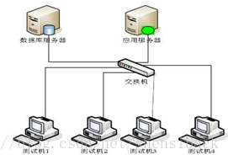

**【问题 1】**

请分别指出性能测试中负载测试与压力测试的目的。

**【问题 2】**

请分别指出应用服务器和数据库服务器性能评价的关键指标。

**【问题 3】**

该电子政务平台的“文档审核”业务的测试结果如下表，请具体说明测试结果是否满足性能需求。

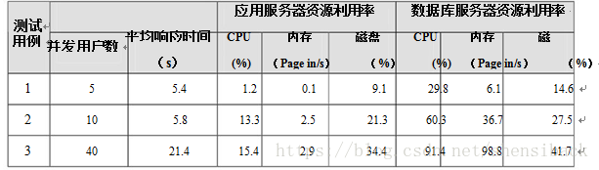

【问题 4】

如 60 用户并发执行“新立申请”业务的成功率为 80％，应用服务器内存页交换速

率为 2000page in/s，数据库服务器 CPU 平均占用率达到 100％。

请说明该业务的性能是否满足需求。

假设系统中间件和数据库软件配置正确，请指出系统可能存在的性能瓶颈？

你的答案

【问题 1】 负载测试的目的是对系统进行逐步增大负荷测试，以便于评估系统的性能、稳定性和可靠性，查找系统的性能瓶颈。压力测试的目的是对系统进行极限状态测试，以评估系统能够承受多大负荷，检查系统是否能够正常运行以及对系统极限性能的测试。 【问题 2】 应用服务器性能的评价关键指标：吞吐量（TPS）、响应时间、并发用户数、CPU 使用率、内存使用率、网络带宽等；数据库服务器性能的评价关键指标：并发用户数、响应时间、吞吐量、处理能力、数据库连接数、内存使用率、占用CPU的时间百分比。 【问题 3】 根据表格中的数据，通过文档审核业务测试的结果可以得出以下结论： - 成功率达不到100％，只有96％，未满足性能需求 - 响应时间达到6秒，符合性能需求 - 内存页面交换速率为10page in/s，低于要求的80page in/s，符合性能需求 - 应用服务器资源利用率为79%，符合性能需求 【问题 4】 60 用户并发执行“新立申请”业务的成功率为80％，不满足性能需求，应用服务器内存页交换速率为2000 page in/s，也低于性能需求，但数据库服务器 CPU 平均占用率达到100％，可能存在性能瓶颈。 系统可能存在的性能瓶颈包括：可能存在系统配置不合理；数据库服务器的CPU资源不足，导致性能瓶颈；应用服务器可能存在应用程序的设计或代码实现不合理，导致响应时间长或CPU和内存资源的消耗大。

参考答案

【问题 1】

（1）负载测试模拟系统真实使用环境执行性能测试，考核系统在日常业务运行和高峰期运行期间的性能是否满足需求。

（2）压力测试模拟系统的性能极限点执行性能测试，采用发现系统的性能瓶颈点。

【问题 2】

请分别指出应用服务器和数据库服务器性能评价的关键指标。

（1）应用服务器关键指标：操作系统指标、缓存状况、连接池、执行队列等。

（2）数据库服务器关键指标：操作系统指标、缓冲命中率、数据库进程占用的CPU时间、数据库进程使用的内存量、锁资源使用情况。

【问题 3】

关键指标判断原则为：

（1）响应时间遵循3/5/8原则，大于8秒是不合理的；

（2）CPU的占用率应小于85%；

（3）内存页交换速率page in/s平均值不能大于80；否则物理内存不足。

对测试结果的分析如下：

（1）40个用户并发平局响应时间为21.4秒，超过8秒，不满足需求；

（2）40个用户并发数据库服务器CPU平均占用率为91.4%，超过85%，不满足需求；

（3）内存页交换速率page in/s平均值为98.8%，超过80%，不满足需求。

【问题 4】

 以下列出的是最有可能存在的三种瓶颈。

业务成功率（没有达到100%）

应用内存内存页交换速率（大于80）

数据库服务器CPU占用率（大于85%）

3个指标都不满足性能需求。（答对一个得1分，最多3分，只回答不满足的给1分）

系统存在的性能瓶颈可能包括：

（1）应用服务器的物理内存不足。

（2）数据库服务器的CPU性能不足。

（3）数据库设计有问题或者没有优化。

解析

【问题 1】

（1）负载测试模拟系统真实使用环境执行性能测试，考核系统在日常业务运行和高峰期运行期间的性能是否满足需求。

（2）压力测试模拟系统的性能极限点执行性能测试，采用发现系统的性能瓶颈点。

【问题 2】

请分别指出应用服务器和数据库服务器性能评价的关键指标。

（1）应用服务器关键指标：操作系统指标、缓存状况、连接池、执行队列等。

（2）数据库服务器关键指标：操作系统指标、缓冲命中率、数据库进程占用的CPU时间、数据库进程使用的内存量、锁资源使用情况。

【问题 3】

关键指标判断原则为：

（1）响应时间遵循3/5/8原则，大于8秒是不合理的；

（2）CPU的占用率应小于85%；

（3）内存页交换速率page in/s平均值不能大于80；否则物理内存不足。

对测试结果的分析如下：

（1）40个用户并发平局响应时间为21.4秒，超过8秒，不满足需求；

（2）40个用户并发数据库服务器CPU平均占用率为91.4%，超过85%，不满足需求；

（3）内存页交换速率page in/s平均值为98.8%，超过80%，不满足需求。

【问题 4】

 以下列出的是最有可能存在的三种瓶颈。

业务成功率（没有达到100%）

应用内存内存页交换速率（大于80）

数据库服务器CPU占用率（大于85%）

3个指标都不满足性能需求。（答对一个得1分，最多3分，只回答不满足的给1分）

系统存在的性能瓶颈可能包括：

（1）应用服务器的物理内存不足。

（2）数据库服务器的CPU性能不足。

（3）数据库设计有问题或者没有优化。

隐藏解析

简答

180

某酒店预订系统有两个重要功能，检索功能和预订功能。检索功能根据用户提供的关键字检索出符合条件的酒店列表，预订功能是对选定的某一酒店进行预订，现需要对该系统执行负载压力测试。

该酒店预订系统的性能要求为：

（1）交易执行成功率100%；

（2）检索响应时间在3s以内；

（3）检索功能支持900个并发用户；

（4）预订功能支持100个并发用户；

（5）CPU利用率不超过85%；

（6）系统要连续稳定运行72小时

**【问题1】（3分）**

简述该酒店预订系统在生产环境下承受的主要负载类型。

**【问题2】（5分）**

对系统检索功能执行负载压力测试，测试结果如表1－1所示。请指出响应时间和交易执行成功率的测试结果是否满足性能需求并说明原因。

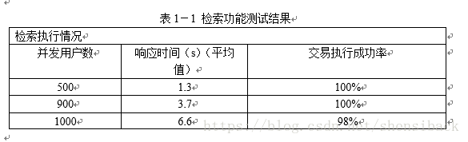

**【问题3】**

对系统检索功能及预订功能执行负载压力测试，测试结果如表1－2所示。请指出服务器资源利用情况cpu占用率的测试结果是否满足性能需求并说明原因。

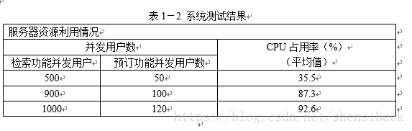

**【问题4】**

根据【问题2】和【问题3】的测试结果，试分析该系统的可能瓶颈。

你的答案

【问题1】该酒店预订系统在生产环境下承受的主要负载类型为检索负载和预订负载。检索负载是指大量用户同时使用检索功能进行酒店信息查询的情况；预订负载是指大量用户同时使用预订功能进行酒店预订的情况。 【问题2】根据表1-1，该系统检索功能的平均响应时间为2.2秒，交易执行成功率为99.9%。虽然平均响应时间在3秒以内，但交易执行成功率未能达到100%的要求。需要进一步优化系统设计和配置，提高稳定性和可靠性。 【问题3】根据表1-2，系统在负载压力下的CPU占用率达到89%，超过了85%的要求。需要进行CPU资源管理和优化，例如通过增加CPU数量或优化代码逻辑来减少CPU压力，确保系统正常稳定运行。 【问题4】该系统可能的瓶颈是CPU资源不足，导致处理能力不足、响应时间延长和交易执行成功率下降。需要加强CPU资源管理和优化，另外也可以考虑采用负载均衡技术、增加服务器数量等方式来提高系统性能和稳定性。

参考答案

【问题1】  
主要负载类型  
1.检索功能、预订功能并发用户的操作是属于并发执行负载；  
2.连续运行72小时是属于疲劳强度负载；  
3.大量“稿件查询”操作是属于大数据量负载。

【问题2】

对系统检索功能执行负载压力测试，响应时间和交易执行成功率的测试结果不能满足性能需求。因为：

1、系统检索功能执行并发用户数为900时，其响应时间为3.7s与检索响应时间在3s以内不能满足性能需求，交易执行成功率为100%满足性能需求。

2、系统检索功能执行并发用户数为1000时，其响应时间为6.6s与检索响应时间在3s以内不能满足性能需求，交易执行成功率为98%不能满足性能100%需求

【问题3】

服务器资源利用情况：

1、在执行检索功能测试时并发用户为900、1000时响应时间超过3s；

2、在检索功能并发用户为900，预订功能并发用户数为100时，CPU占用率(%)(平均值)达到87.3超过85%；

3、在检索功能并发用户为1000，预订功能并发用户数为120时，CPU占用率(%)(平均值)达到92.6超过85%；

【问题4】

可能的瓶颈如下：  
(1)服务器CPU 性能不足；  
(2)数据库设计不足或者优化不够；  
(3)检索功能预订功能应用软件设计不足或没有优化；  
(4)网络带宽不足。

解析

【问题1】  
主要负载类型  
1.检索功能、预订功能并发用户的操作是属于并发执行负载；  
2.连续运行72小时是属于疲劳强度负载；  
3.大量“稿件查询”操作是属于大数据量负载。

【问题2】

对系统检索功能执行负载压力测试，响应时间和交易执行成功率的测试结果不能满足性能需求。因为：

1、系统检索功能执行并发用户数为900时，其响应时间为3.7s与检索响应时间在3s以内不能满足性能需求，交易执行成功率为100%满足性能需求。

2、系统检索功能执行并发用户数为1000时，其响应时间为6.6s与检索响应时间在3s以内不能满足性能需求，交易执行成功率为98%不能满足性能100%需求

【问题3】

服务器资源利用情况：

1、在执行检索功能测试时并发用户为900、1000时响应时间超过3s；

2、在检索功能并发用户为900，预订功能并发用户数为100时，CPU占用率(%)(平均值)达到87.3超过85%；

3、在检索功能并发用户为1000，预订功能并发用户数为120时，CPU占用率(%)(平均值)达到92.6超过85%；

【问题4】

可能的瓶颈如下：  
(1)服务器CPU 性能不足；  
(2)数据库设计不足或者优化不够；  
(3)检索功能预订功能应用软件设计不足或没有优化；  
(4)网络带宽不足。

隐藏解析